


شرکت سبا پردازش

آدرس : خیابان سعادت آباد ، نرسیده به مطهری ، پلاک 163
تلفن : 88698835 – 88698834
www.sabapardazesh.net

فهرست مطالب
مقدمه 4
ورود به سیستم.......................................................................................................................................... 4
گروه کاربران اين سند 4
راهنماي سامانه مشتريان 4
1- اطلاعات حساب 4
مشاهده حسابها 4
گردش حساب 5
صورتحساب 7
2- انتقال وجه 9
انتقال وجه انفرادی 10
انتقال وجه داخلی 10
انتقال وجه به حسابهاي ديگران 11
انتقال وجه به حسابهاي مشخص شده 14
انتقال وجه پايا 16
انتقال وجه ساتنا 18
انتقال وجه گروهی 21
انتقال وجه گروهی درون بانکی 22
پایای گروهی 22
انتقال وجه کارت 24
انتقال وجه درون بانکی از حساب به کارت 24
انتقال وجه گروهی از حساب به کارت 26
دستور پرداخت دوره ای 28
تعریف قالب پرداخت 30
3- پرداخت قبض 31
پرداخت قبض 31
پرداخت گروهی قبوض 33
پرداخت گروهی قبوض از طریق فایل 35
4- عمليات چك 37
ثبت اینترنتی چك 37
ابطال چك 39
فهرست چك ها 41
تعریف قالب چک 43
5-خدمات اینترنتی کارت..................................................................................................................................................43
دریافت موجودی با کارت................................................................................................................................................44
انتقال وجه کارت به کارت شتابی..............................................................................................................................................44 مسدودی کارت......................................................................................................................................................................45
تعیین سقف خرید..................................................................................................................................................................46

6- مديريت 46
کارتابل 46
مدیریت حسابها 50
مشاهده قوانين امضا 51
فعالیت های کاربران 53

مقدمه
پيرو درخواست و نياز بانک متقاضی،‌ مستند راهنماي سامانه ثبت نام مشتريان سبا ارائه مي گردد.
اميد است با توجه به توسعه روزافزون نقش ICT در جامعه و تاثيرات چشم گير اين پروژه در تحقق اهداف دولت و بانکداري الكترونيك ،‌ شرکت سبا پردازش با راه اندازي اين سيستم خدمتي نوين را در گسترش خدمات بانکداري الکترونيک در بانک متقاضی ارائه دهد .
ورود به سیستم
با ورود به صفحه اول کاربر می تواند نام کاربری و کلمه عبور خودرا وارد کرده و وارد صفحه شخصی خود شود.
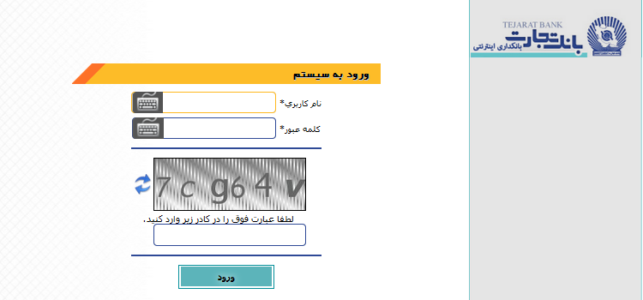

گروه کاربران اين سند
اين سند جهت اطلاع مشتریان محترم بانک متقاضی در موضوع راهنماي كار با سامانه ثبت نام مشتريان تهیه گردیده است .
راهنماي سامانه مشتريان
در اين سامانه مشتريان مي‌توانندباداشتن نام‌كاربري‌وكلمه عبورواردسامانه بانكداري اينترنتي شده واز خدمات آن بهره مند گردد .
1- اطلاعات حساب
مشاهده حسابها
با کلیک برروی زیرمنوی مشاهده حسابها از منوی اطلاعات حساب، می‌توانید به صفحه مشاهده وضعیت حسابهای مشتری جاری رجوع کنید.
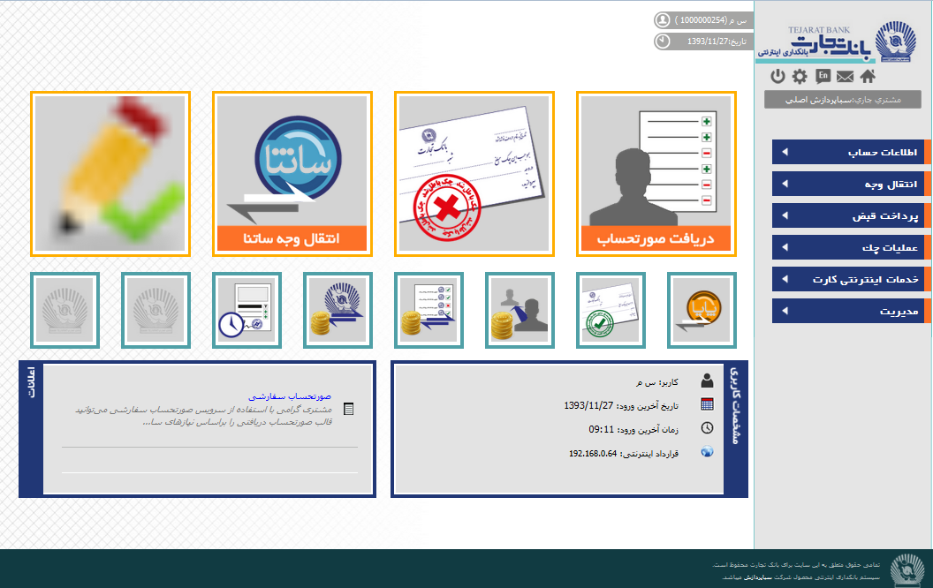
در این صفحه شما اطلاعات آنلاین حسابها را شامل شماره حسابها به همراه نوع حساب و نوع ارز، مانده واقعی و مانده قابل برداشت می توانید مشاهده نمایید.
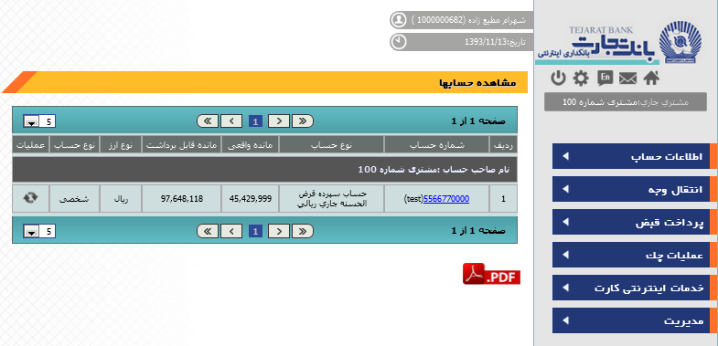
گردش حساب
با کلیک برروی زیرمنوی گردش حساب از منوی اطلاعات حساب، می‌توانید به صفحه مشاهده گردش حسابهای مشتری جاری رجوع کنید و تراکنشهای ثبت شده را بر اساس پارامترهای جستجوی ارائه شده یافت و بررسی و چاپ نمایید.
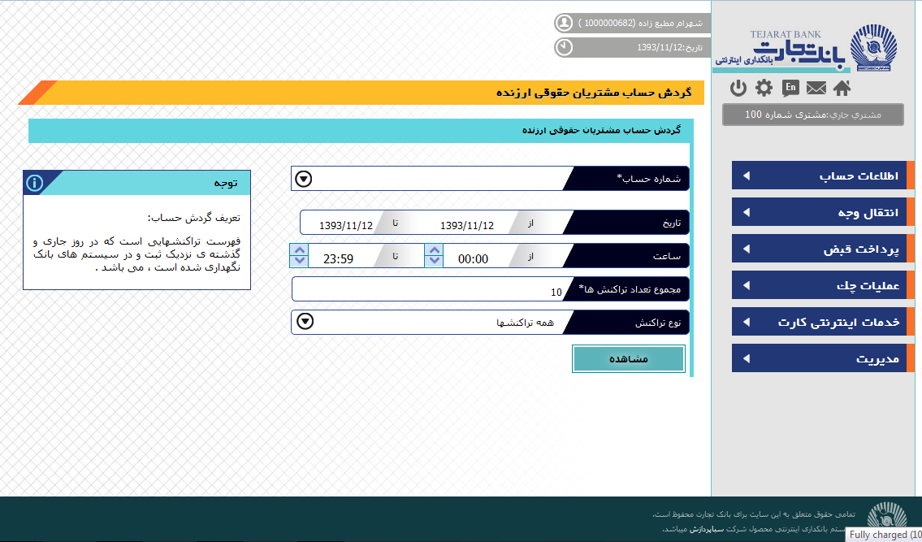
در اولین صفحه گردش حساب، می توانید لیستی از تراکنشهای یک حساب را با انتخاب آن از کمبوی حساب، در بازه زمانی خاصی با تنظیم فیلدهای از تاریخ و تا تاریخ برای بازه روزانه و از ساعت تا ساعت برای بازه ساعتی، به تعداد معینی با تنظیم فیلد تعداد تراکنش، چه از نوع بدهکار باشد و چه از نوع بستانکار و یا هر دو با انتخاب آنها از کمبوی نوع تراکنش جستجو نمایید.
توجه نمایید یرای حسابهای آنلاین ( فراگیر و کارت )در گردش حساب می‌توان از تمامی تراکنشها تا آخرین دقیقه قبل گزارش گرفت.
با کلیک برروی دکمه ویرایش جستجو می توانید پارامترهای جستجو را تغییر دهید. همچنین می توان نتیجه را در فرمت‌های مختلف تهیه و چاپ نمود.
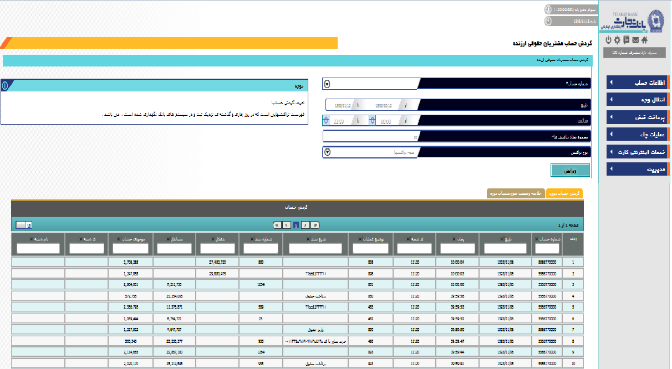
صورتحساب
با کلیک برروی زیرمنوی صورتحساب از منوی اطلاعات حساب، می‌توانید به صفحه مشاهده گردش حسابهای مشتری جاری رجوع کنید و تراکنشهای ثبت شده را بر اساس پارامترهای جستجوی ارائه شده یافت و برروسی و چاپ نمایید.
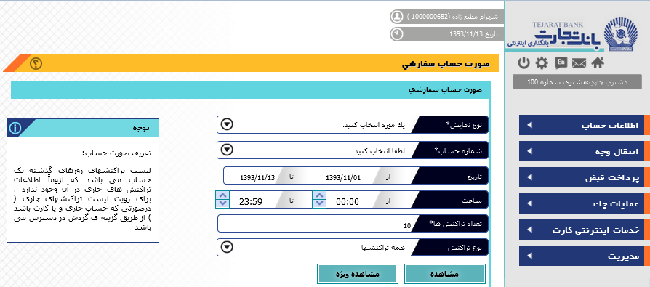

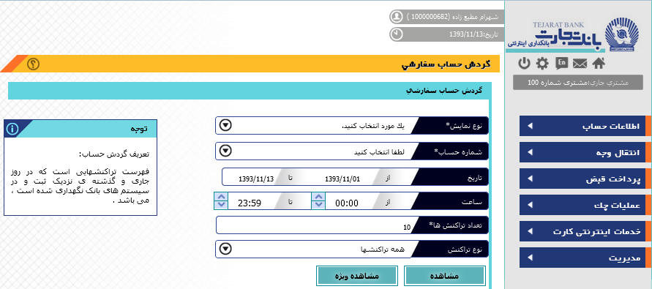

در اولین صفحه صورتحساب، می توانید لیستی از تراکنشهای یک حساب را با انتخاب آن از کمبوی حساب، در بازه زمانی خاصی با تنظیم فیلدهای از تاریخ و تا تاریخ برای بازه روزانه و از ساعت تا ساعت برای بازه ساعتی، به تعداد معینی با تنظیم فیلد تعداد
تراکنش، چه از نوع بدهکار باشد و چه از نوع بستانکار و یا هر دو با انتخاب آنها از کمبوی نوع تراکنش جستجو نمایید. توجه نمایید تفاوت عمده صورتحساب با گردش حساب در زمان تا تاریخ آنست بطوری‌که در صورتحساب می‌توان را تا روز قبل کاری را گزارش گرفت.
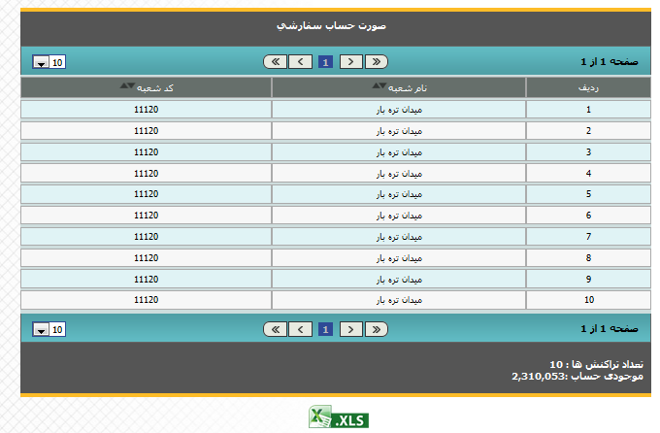

با کلیک برروی دکمه ویرایش جستجو می توانید پارامترهای جستجو را تغییر دهید. همچنین می توان نتیجه را در فرمت‌های مختلف تهیه و چاپ نمود.
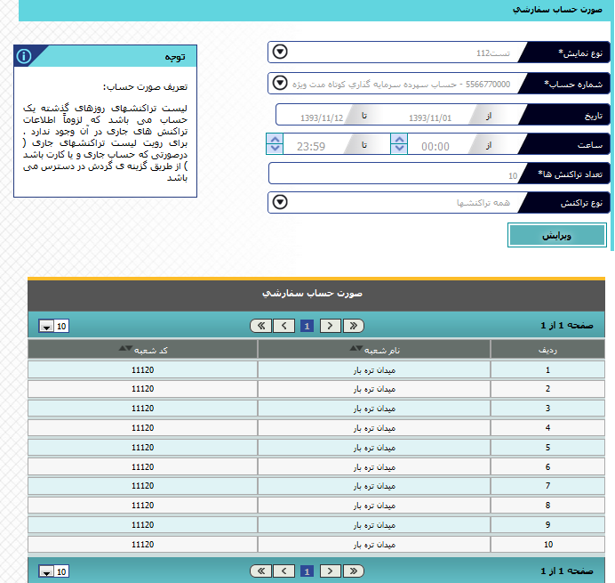

2- انتقال وجه
انتقال وجه انفرادی
انتقال وجه داخلي
از منوي "انتقال وجه" گزينه " انتقال وجه انفرادی " و سپس گزینه " انتقال وجه داخلی " را انتخاب نمائيد .
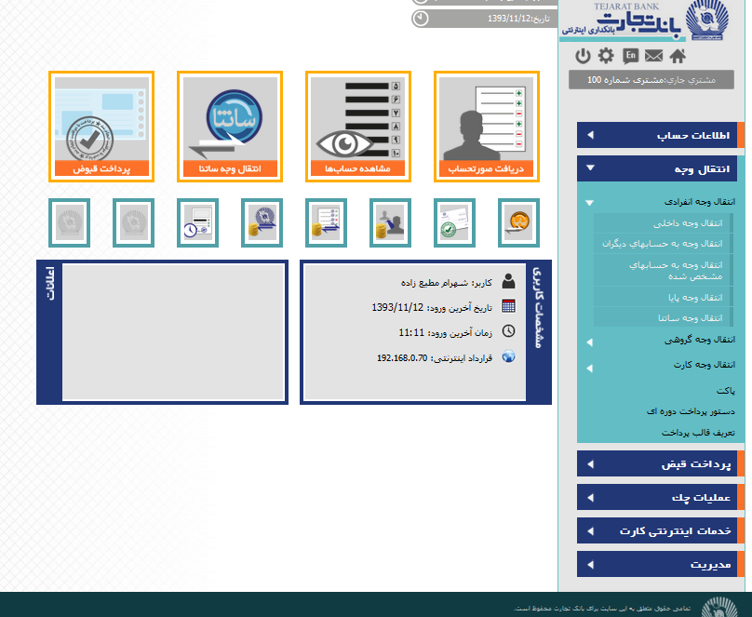
با استفاده از این دستور کاربر می تواند وجوه خود را بین حساب های خود در داخل بانک انتقال دهد . حسابهای مبدا و مقصد باید مشخص شود. تنها حساب های قابل دسترس برای کاربر بارگذاری می شوند.
در این عملیات، حساب های مختلف دیگر به‌عنوان حساب مبدأ و یا مقصد درنظر گرفته نمی شوند.
چناچه نوع حساب آفلاین باشد تراکنش در روز بعدی کاری انجام می شود.
می توان تراکنشها را برای زمان آینده تعریف نمود. انجام این تراکنشها به روز کاری بعدی بانک موکول می شود.در این مواقع تاریخ تراکنشها در تاریخ معین شده انجام می شوند، شود.
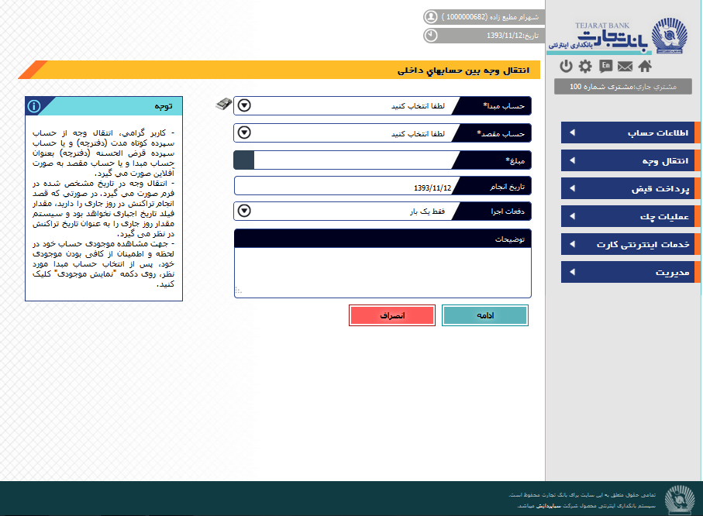
ابتدا باید حساب مبدا و سپس حساب مقصد را انتخاب کرده و سپس میزانی که باید انتقال داده شود را معین کنید. واحد پول همان واحد پول مبدا است . می توانید ازآیکون تقویم یا با نوشتن تاریخ،روز دیگری را برای انجام انتقال داخلی انتخاب نمایید اما اگر تاریخ خاصی ارا‌ئه نشود ، تاریخ جاری بعنوان پیش فرض است . در فیلد مرجع پرداخت هر توضیح دلخواه می توان نوشت .
با کلیک روی دکمه ادامه،می توانید پروسه امضا را شروع نمایید.در صورتیکه پول رایج حسابهای مبدأومقصد باید یکسان باشند.

انتقال وجه به حسابهاي ديگران
در این عملیات کاربر می تواند پول رایج را به حساب غیر انتقال دهد. .

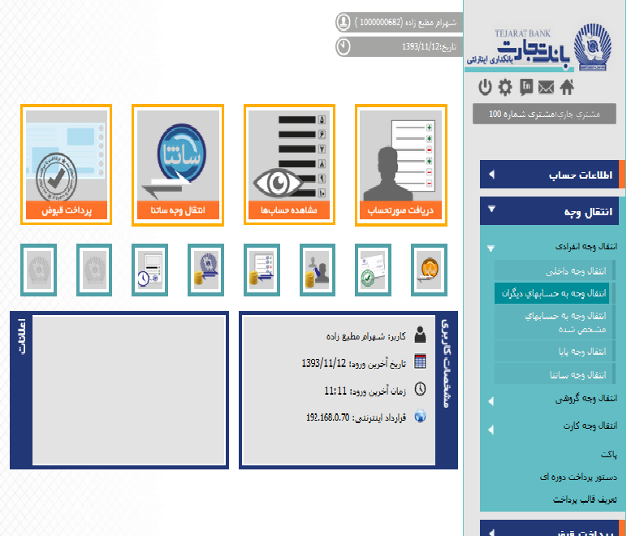

حسابهای مبدا و مقصد باید مشخص شود. تنها حساب های قابل دسترس برای کاربر بارگذاری می شوند. در این عملیات، حساب های مختلف دیگر به‌عنوان حساب مبدأ و یا مقصد درنظر گرفته نمی شوند. چناچه نوع حساب آفلاین باشد تراکنش در روز بعدی کاری انجام می شود. می توان تراکنشها را برای زمان آینده تعریف نمود. انجام این تراکنشها به روز کاری بعدی بانک موکول می شود. در این مواقع تاریخ تراکنشها درتاریخ معین شده انجام می شوند، شود. حساب مبدأ باید انتخاب شود و پس از آن اطلاعات نفر سوم باید تکمیل شود. می توان تراکنشها را برای زمان آینده تعریف نمود. انجام این تراکنشها به روز کاری بعدی بانک موکول می شود.در این مواقع تاریخ تراکنشها در تاریخ معین شده انجام می شوند، شود.حساب مبدأ باید انتخاب شود و پس از آن اطلاعات نفر سوم باید تکمیل شود.
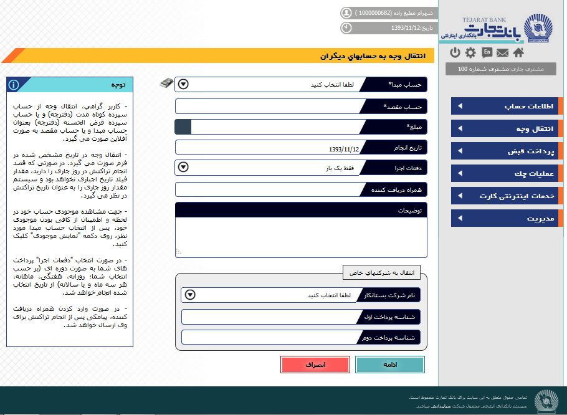

در صورتیکه قالب پرداخت به غیر را قبلاً ایجاد و ذخیره کرده باشید می توانید آن را از میان قالب‌های تعریف شده انتخاب کنید ، فیلدها ی ذخیره شده مانند حساب مقصد پر خواهند شد.
ایجاد قالب ها یک عملیات است که در منوی جداگانه ای بررسی ‌می‌شود. در صورتیکه انتقالی را از میان قالب انتخاب نکنید ، فیلدهاي صفحه باید تکمیل شود. درصورتیکه قالبی انتخاب نکردید ، باید اطلاعات تکمیل شوند.
گام بعدی، در میزان ، وجه انتقال را وارد کنید. با استفاده ازآیکون تقویم تاریخ پرداخت را تکمیل نمایید. در آخر با کلیک روی دکمه تایید می توانید تراکنش را برای انجام ارسال نمایید.
در صفحه تایید نهایی می توانید اطلاعات تراکنش وارد شده را برای آخرین بار مرور نموده و در صورت تمایل آن‌ را با کلیک برروی دکمه بازگشت و رفتن به صفحه قبل مجددا ویرایش نمایید. در صورت تمایل به ارسال تراکنش، دکمه تایید نهایی را کلیک نمایید.
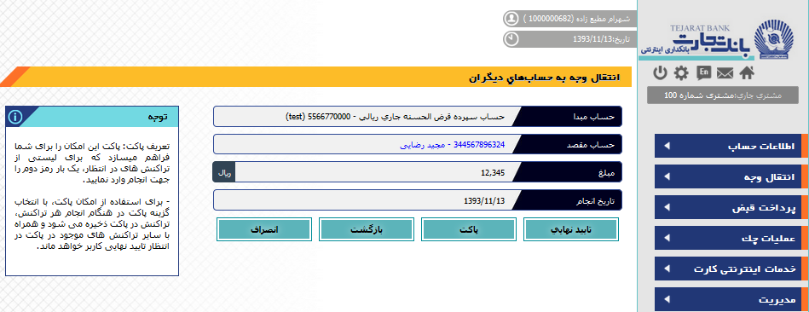

با کلیک برروی گزينه تایید نهایی در صورت بروز هر گونه خطای منطقی پیام آن ‌را مشاهده خواهید کرد.همچنين در صورتیکه تاریخ انجام در آینده مقداردهی نشده باشد و قواعد امضا برای تراکنش ایجاد شده به طریقی تعریف شده باشد که با امضای کاربر ایجاد کننده قابل انجام باشد، پیام این تراکنش به مرکز ارسال و در صورت انجام موفقیت آمیز آن پیام مورد متناظر به همراه شماره پیگیری در رسید انجام آن ظاهر می گردد.
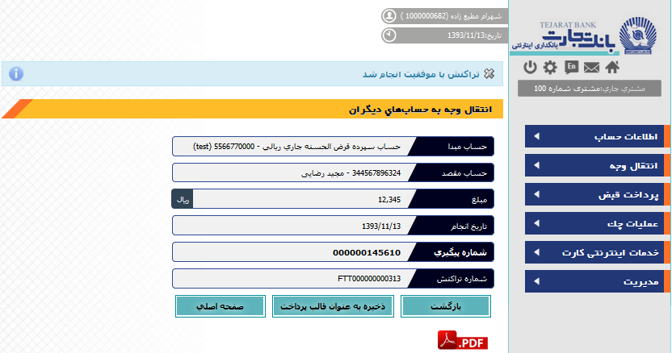

در صورت بروز هر گونه خطای منطقی و یا سیستمی مثلا در صورت آفلاین بودن حساب پیام مناسبی نمایش داده می شود.
اگر قواعد امضا طوری تعریف شده باشد که برای انجام این تراکنش نیاز به امضای بیشتری توسط امضا کنندگان از گروه‌های کاربری دیگر وجود داشته باشد، پیامی مبتنی با آن به کاربر نمایش داده می شود. با کلیک برروی آیکون PDF می توانید نتیجه را با فرمت چاپ دانلود و چاپ نمایید.

انتقال وجه به حسابهاي مشخص شده
با انتخاب گزينه " انتقال وجه به حسابهاي مشخص شده " مي توان به حسابهايي كه در بخش "حساب مقصد" وارد مي‌نمائيد ، عمليات انتقال وجه انجام دهيد .
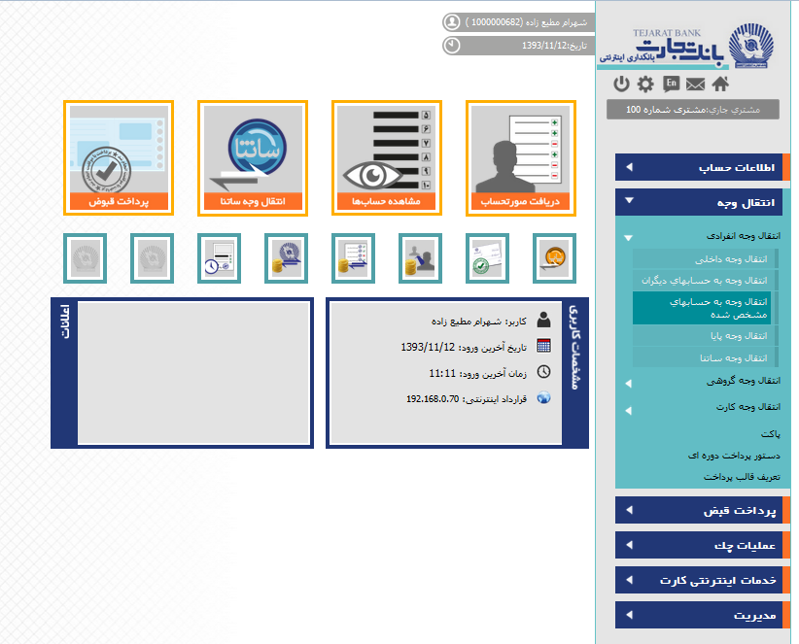

در صفحه انتقال وجه به حسابهای مشخص شده، می توانید ابتدا با انتخاب گروه حسابها، حسابهای مبدا را فیلتر نمایید، مثلاً با انتخاب گروه حسابهای جاری، حسابهای مبدایی که متعلق به این گروه هستند را لیست کنید. در صورت تعریف حسابهای مقصد، لیست آن با بازکردن کمبوی حساب مقصد ظاهر می شود. توجه داشته باشید در صورت عدم تعریف حساب مقصد برای یک حساب مبدا لیست آن خالی است و شما انتقال وجهی از آن حساب مبدا نمی توانید انجام دهید. پس از انتخاب حساب مبدا، مبلغ مورد نظر را در فیلد مربوطه وارد کنید. در صورتی‌که انجام تراکنش را بخواهید به زمانی در آینده موکول کنید، فیلد تاریخ انجام را مقدار دهی نمایید. در صورت قصد در درج توضیحات و شرح سند می توانید آنرا در فیلد توضیحات بنویسید. پس از اطمینان از صحت اطلاعات وارد شده دکمه ادامه را برای مراجعه به صفحه تایید نهایی ويادرج‌ رمز دوم ‌درصورت نیاز کلیک نمایید.
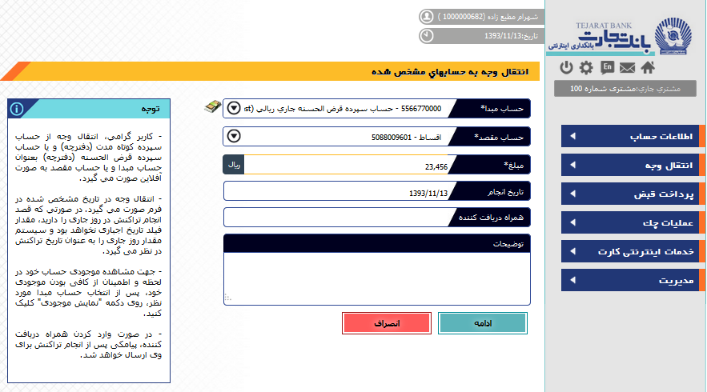

در صفحه تایید نهایی می توانید اطلاعات تراکنش وارد شده را برای آخرین بار مرور نموده و در صورت تمایل آنرا با کلیک
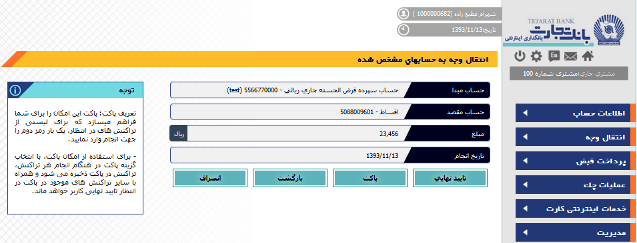

برروی دکمه بازگشت و رفتن به صفحه قبل مجدداً ویرایش نمایید. در صورت تمایل به ارسال تراکنش، دکمه تایید نهایی را کلیک نمایید.
با کلیک برروی تایید نهایی در صورتی‌که تاریخ انجام در آینده مقداردهی نشده باشد و قواعد امضا برای تراکنش ایجاد شده به طریقی تعریف شده باشد که با امضای کاربر ایجاد کننده قابل انجام باشد، پیام این تراکنش به مرکز ارسال و در صورت انجام موفقیت آمیز آن پیام مورد متناظر به همراه شماره پیگیری در رسید انجام آن ظاهر می گردد. در صورت بروز هر گونه خطای منطقی و یا سیستمی مثلا در صورت آفلاین بودن حساب پیام مناسبی نمایش داده می شود. اگر قواعد امضا طوری تعریف شده باشد که برای انجام این تراکنش نیاز به امضای بیشتری توسط امضا کنندگان از گروههای کاربری دیگر وجود داشته باشد، پیامی مبتنی با آن به کاربر نمایش داده می شود. با کلیک برروی آیکون PDF می توانید نتیجه را با فرمت چاپ دانلود و چاپ نمایید.

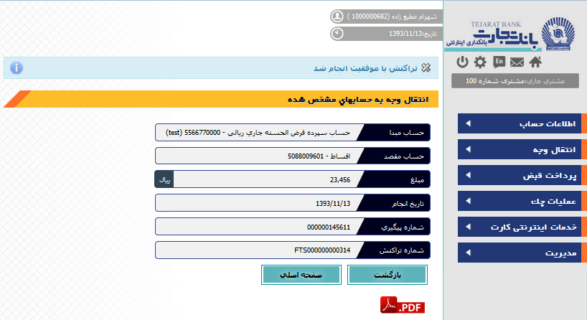
انتقال وجه پايا
پرداخت انفرادی پایا جهت انتقال وجه بین بانکی صورت می گیرد که به صورت آفلاین در بازه های زمانی مختلف از سوی بانک مرکزی انجام می شود.
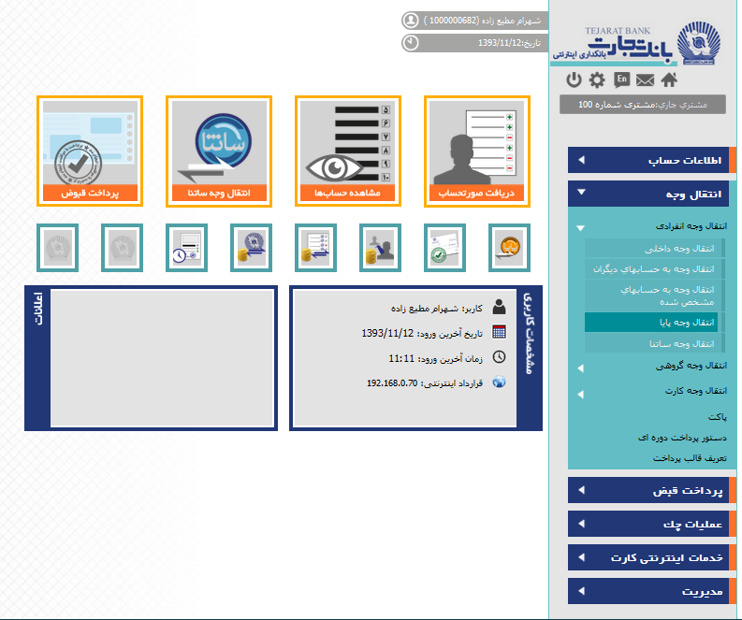
همانند دیگر سرویس‌های انتقال وجه، در انتقال وجه پایا نیز می بایست ابتدا حساب مبدا مورد نظر را انتخاب نموده و در صورت قالب پرداخت از پیش تعریف شده می‌توانید از آن برای سهولت در پر کردن فیلدهای استفاده نمایید. در پرکردن فیلد حساب مقصد باید توجه داشته باشید، شماره حساب مقصد می بایست شماره حساب شبا باشد که برای هر بانک دارای کدینگ مشخص است.لذا درصورت‌عدم هماهنگی شماره‌حساب مقصد واردشده ‌با بانک‌ انتخاب شده، پیام خطای اعتبار سنجی متناسب با آن پدیدار می گردد.
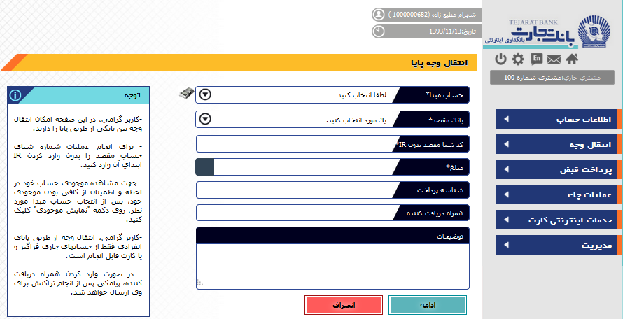
در صورت ورود اطلاعات صحیح برای تراکنش پایا، دکمه ادامه را برای ورود تایید نهایی برای انجام آن کلیک نمایید.
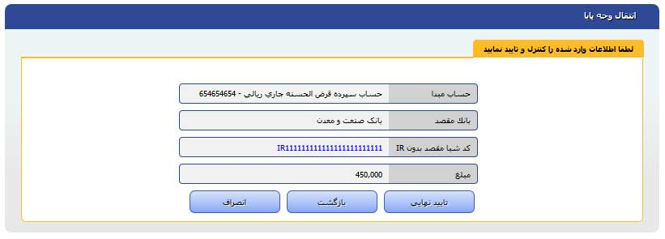

در صفحه تایید نهایی می توانید اطلاعات تراکنش وارد شده را برای آخرین بار مرور نموده و در صورت تمایل آنرا با کلیک برروی دکمه بازگشت و رفتن به صفحه قبل مجددا ویرایش نمایید. در صورت تمایل به ارسال تراکنش، دکمه تایید نهایی را کلیک نمایید.با کلیک برروی تایید نهایی در صورتی‌که تاریخ انجام در آینده مقداردهی نشده باشد و قواعد امضا برای تراکنش ایجاد شده به طریقی تعریف شده باشد که با امضای کاربر ایجاد کننده قابل انجام باشد، پیام این تراکنش به مرکز ارسال و در صورت انجام موفقیت آمیز آن پیام مورد متناظر به همراه شماره پیگیری در رسید انجام آن ظاهر می گردد.
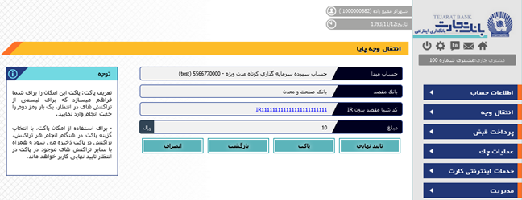

توجه نمایید تراکنشهای پایا به صورت آفلاین انجام می شوند و برای اطلاع از وضعیت انجام آنها می بایست از طریق کارتابل خود وضعیت آنها را پیگیری نمایید. پس از انجام تراکنش ،کد رهگیری داده شده را نزد خود نگهداري نموده و جهت پیگیری تراکنش خود در کارتابل به روی آیکون روبری تراکنش کیلک نماید و نتیجه تراکنش را مشاهده نمایید.
انتقال وجه ساتنا
با کلیک بروی زیر منوی انتقال وجه ساتنا از منوی انتقال وجه نیز وارد صفحه این تراکنش شوید.
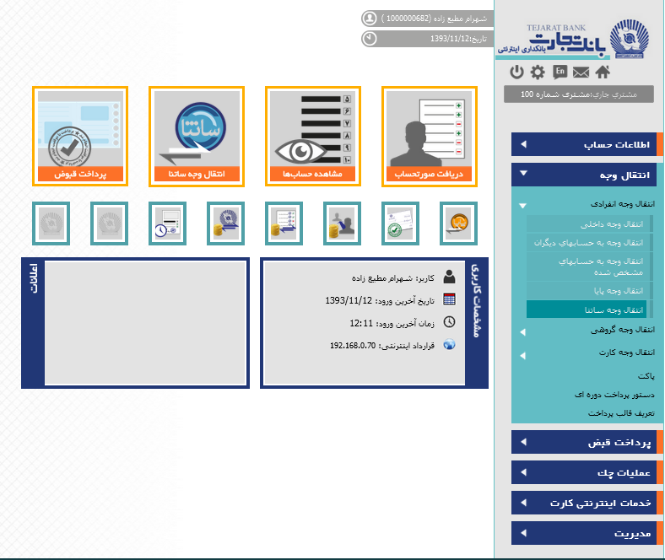

در انتقال وجه ساتنا نیز همانند انتقال وجه پایا، می‌بایست ابتدا حساب مبدا مورد نظر را انتخاب نموده و در صورت قالب پرداخت از پیش تعریف شده می‌توانید از آن برای سهولت در پر کردن فیلدهای استفاده نمایید. در پرکردن فیلد حساب مقصد باید توجه داشته باشید، شماره حساب مقصد می بایست شماره حساب شبا باشد که برای هر بانک دارای کدینگ مشخص است. لذا در صورت عدم هماهنگی شماره حساب مقصد وارد شده با بانک انتخاب شده، پیام خطای اعتبار سنجی متناسب با آن پدیدار مي‌گردد.در انتقال وجه ساتنا اطلاعات دیگری نیز از حساب مقصد مانند کد شعبه قابل ورود است. توجه گردد نام و نام خانوادگی و کد ملی گیرنده حساب مقصد اجباری است.مشخصات تماس گیرنده حساب مقصد مانند شماره تلفن، آدرس پستی و کد پستی قابل ورود است.در انتقال وجه ساتنا پس از درج مبلغ انتقال وجه، شناسه پرداخت در صورت وجود نیز قابل درج می باشد.در صورت ورود اطلاعات صحیح برای تراکنش پایا، دکمه ادامه را برای ورود تایید نهایی برای انجام آن کلیک نمایید.
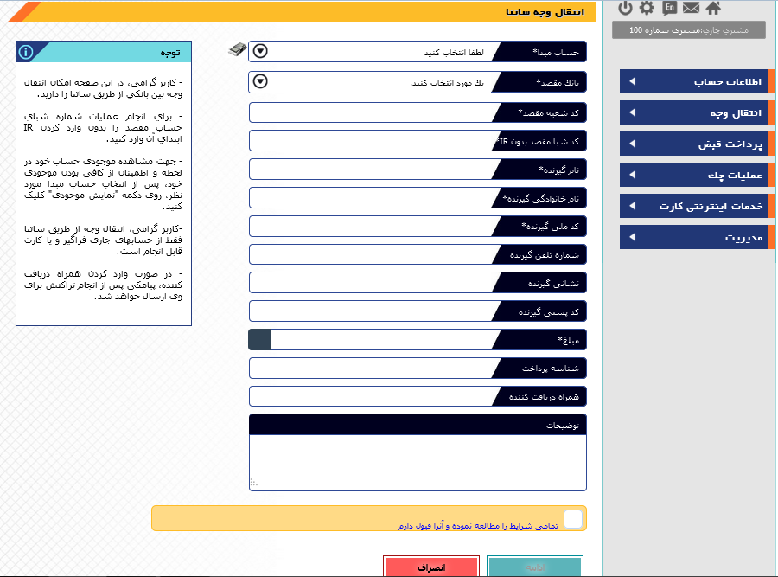

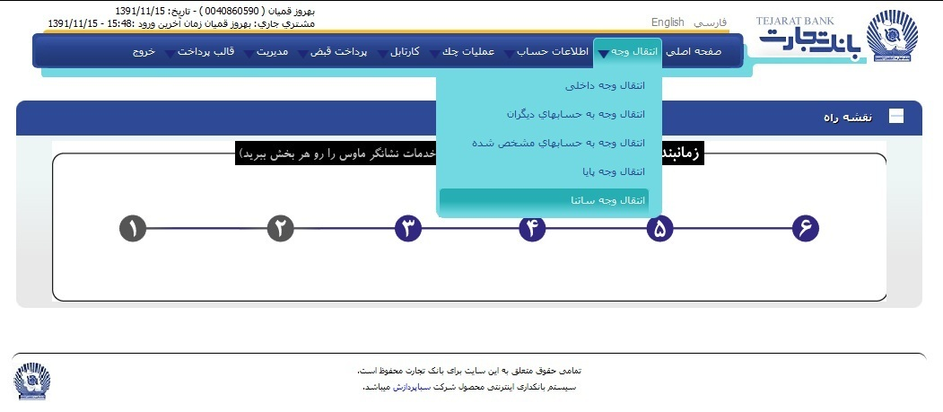
در صفحه تایید نهایی می توانید اطلاعات تراکنش وارد شده را برای آخرین بار مرور نموده و در صورت تمایل آن‌را با کلیک برروی دکمه بازگشت و رفتن به صفحه قبل مجدداً ویرایش نمایید. در صورت تمایل به ارسال تراکنش، دکمه تایید نهایی را کلیک نمایید.با کلیک برروی تایید نهایی در صورتیکه تاریخ انجام در آینده مقداردهی نشده باشد و قواعد امضا برای تراکنش ایجاد شده به طریقی تعریف شده باشد که با امضای کاربر ایجاد کننده قابل انجام باشد، پیام این تراکنش به مرکز ارسال و در صورت انجام موفقیت آمیز آن پیام مورد متناظر به همراه شماره پیگیری در رسید انجام آن ظاهر می گردد.توجه نمایید تراکنشهای پایا به صورت آفلاین انجام می شوند و برای اطلاع از وضعیت انجام آنها می بایست از طریق کارتابل خود وضعیت آنها را پیگیری نمایید. پس از انجام تراکنش ،کد رهگیری داده شده را نزد خود نگه دارید و جهت پیگیری تراکنش خود در منوی پیگیری پرداخت انفرادی پایا وارد نمایید.
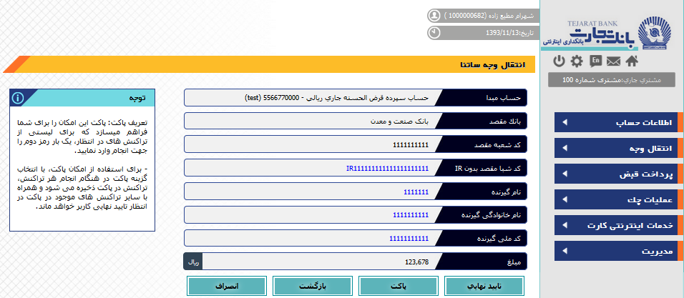
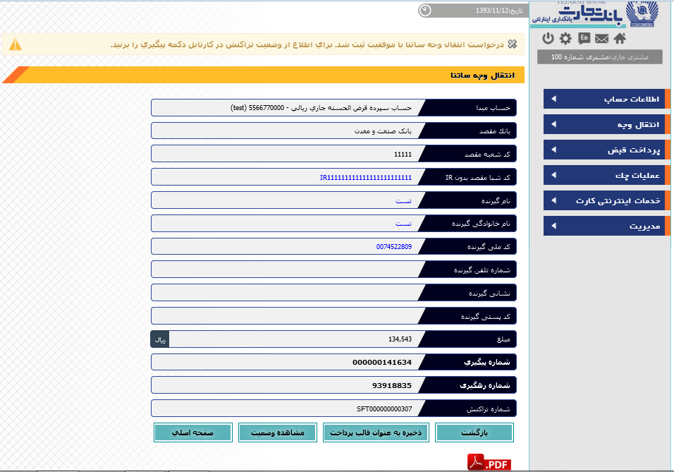
انتقال وجه گروهی
انتقال وجه گروهی درون بانکی
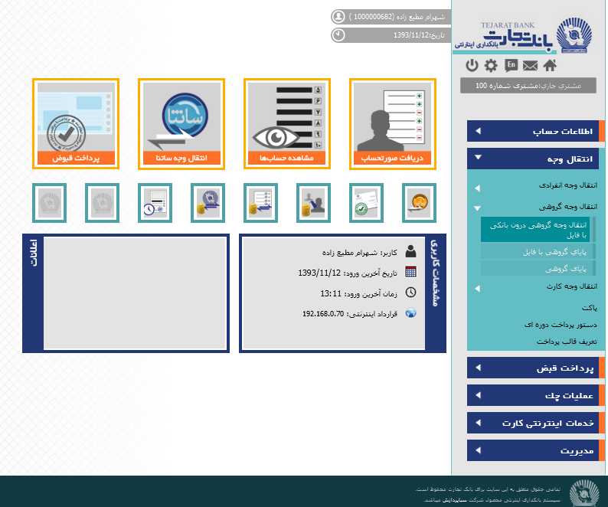

انتقال وجه گروهی درون بانکی پرداخت از یک حساب شما به حسابهای دیگر در بانک تجارت می باشد.برای انجام انتقال وجه گروهی فایل تراکنش ها را باید بارگذاری نمایید. فرمت فایل باید به صورت زیر باشد. فایل بارگذاری شده باید به فرمت txt و اکسل وUTF8 باشد.
تاریخ پرداخت, حساب مبدا
تعداد کل تراکنشها ,جمع کل مبالغ
شناسه پرداخت دوم, شناسه پرداخت اول , توضیحات ,مبلغ, حساب مقصد
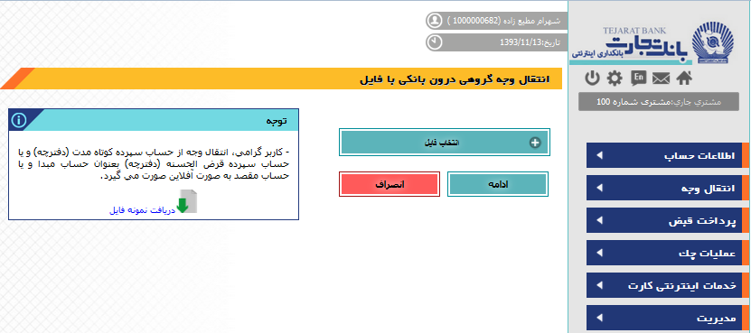

پایای گروهی
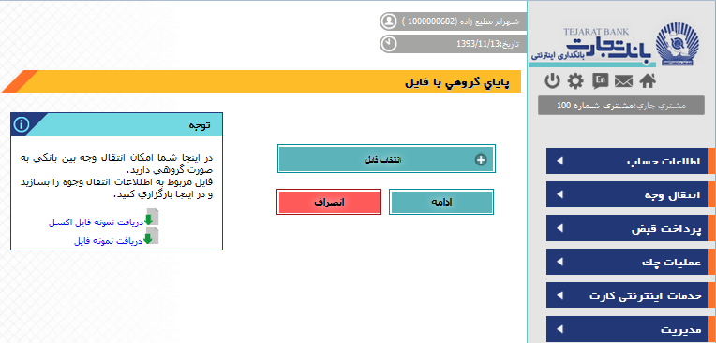
انتقال وجه گروهي بين بانكي سرويس است كه بانك تجارت بر اساس استاندارد مصوب بانك مركزي ارائه ميدهد.
بر اساس اين استاندارد يك فايل با پسوند ccti با ساختار xml بايد تهيه شود كه نمونه آن را در همين صفحه ميتوانيد دريافت كنيد. اين فايل را دريافت كنيد و با دستورالعملي كه در ادامه مي آيد آن را تكميل كنيد.
در حال حاضر انتقال وجه گروهي از يك حساب مبدا پشتيباني ميشود.
- در تگ GrpHdr اطلاعات كلي فايل را وارد كنيد. براي شناسايي فايل نام فايل بايد تركيب كد شباي حساب با يك عدد 9 رقمي باشد. اين نام در فايل تحد عنوان MsgId بايد ذكر شود.
- در CreDtTm تاريخ و ساعت ايجاد فايل بايد آورده شود. اين مقدار بايد در روز جاري و بعد از لحظه ارسال فايل باشد.
- در تگ NbOfTxs تعداد كل تراكنشهايي كه در اين فايل وجود دارند را مشخص ميكند. درصورتي كه اين عدد با تعداد تراكنشها يكسان نباشد، سيستم خطا ميدهد و امكان انجام تراكنش بر اساس اين فايل وجود نخواهد داشت.
- در تگ CtrlSum جمع كل مبالغ تراكنشهايي كه در اين فايل وجود دارند مشخص ميشود. چنانچه اين عدد با جمع تراكنشهاي موجود در فايل يكسان نباشد، سيستم خطا ميدهد و امكان انجام تراكنش بر اساس اين فايل وجود ندارد.
- در تگ InitgPty به كمك تگ Nm نام سازمان پرداخت كننده وجه را وارد كنيد.
- در تگ PmtInf اطلاعات هر گروه انتقال وجه از يك حساب مبدا را وارد كنيد. در حال حاضر فقط يك گروه بايد تعريف شود.
- به ازاي هر گروه PmtInfId را وارد كنيد كه بايد از يك شروع شود.
- مقدار PmtMtd را هميشه با TRF پر كنيد.
- در NbOfTxs تعداد تراكنشهاي گروه را وارد كنيد. چنانچه اين عدد با تعداد تراكنشهاي گروه يكسان نباشد، سيستم خطا خواهد داد.
- در CtrlSum جمع مبالغ تراكنشهاي گروه را وارد كنيد. چنانچه اين عدد با جمع مبالغ تراكنشهاي گروه يكسان نباشد سيستم خطا خواهد داد.
- در ReqdExctnDt تاريخ موردانتظار براي انجام تراكنش را وارد كنيد. در حال حاضر اين تاريخ بايد تاريخ روز جاري باشد.
- در تگ Dbtr تگ Nm نام سازمان پرداخت كننده را مشخص ميكند.
- در تگ DbtrAcct/Id/IBAN شماره شباي حساب مبدا را وارد كنيد. اين كد بايد به يكي از حسابهاي شما كه در اين سيستم تعريف شده اند مربوط باشد. شماره شبا را حتما با پيشوند IR وارد كنيد.
- مقدار DbtrAgt/FinInstnId/BIC را هميشه با BMJIIRTHXXX پر كنيد.
- به تعداد تراكنشهاي موردنظر بايد تگ CdtTrfTxInf در ادامه تكرار شود. به ازاي هر تراكنش بايد اطلاعاتي كه در ادامه مي آيند وارد شوند.
- در PmtId/InstrId ميتوانيد شناسه موردنظر براي تراكنش را وارد كنيد.
- تگ PmtId/EndToEndId حتما بايد با مقدرا EMPTY پر شده باشد.
- در تگ Amt/InstdAmt مبلغ تراكنش مشخص ميشود. در همين تگ بايد مقدار مشخصه Ccy با مقدار IRR پر شود كه نوع ارز تراكنش را مشخص ميكند. در حال حاضر فقط نوع ارز ريال پشتيباني ميشود.
- در تگ Cdtr/Nm نام دريافت كننده وجه قرار داده ميشود.
- تگ CdtrAcct/Id/IBAN كد شباي حساب مقصد را مشخص ميكند. كد شبا حتما با پيشوند IR بايد وارد شود. چنانچه كد شباي وارد شده مربوط به بانك تجارت باشد، سيستم به صورت خودكار آن را ازطريق انتقال وجه داخلي انجام خواهد داد.
- در تگ RmtInf/Ustrd توضيحات تراكنش قرار داده ميشود. چنانچه توضيحاتي نياز نبود، اين تگ را بدون مقدار وارد كنيد.
بعد از تكميل فايل، دكمه بارگزاري را بزنيد و فايل خود را انتخاب كنيد. سيستم فايل را اعتبار سنجي و صحت سنجي ميكند. چنانچه خطايي وجود داشته باشد، آن را به شما اعلام ميكند.در صورت صحت فايل، در مرحله بعد خلاصه اطلاعات فايل براي تاييد نهايي شما نمايش داده ميشود. در صورت تاييد، انتقال وجه از طريق پايا پس از انجام مراحل بانكي، اجرا خواهد شد.
انتقال وجه کارت
انتقال وجه درون بانکی از حساب به کارت
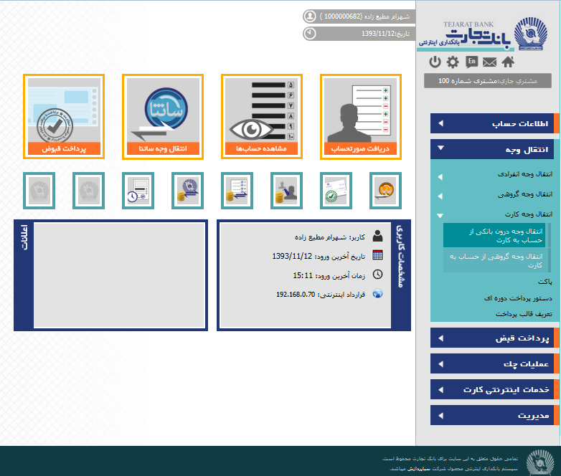

در این سرویس مشتری می توان از حساب تجارت به یکی از کارتهای شتاب تجارت انتقال وجه انجام دهد. سقف انتقال وجه مانند شتاب نیست و نامحدود می باشد.
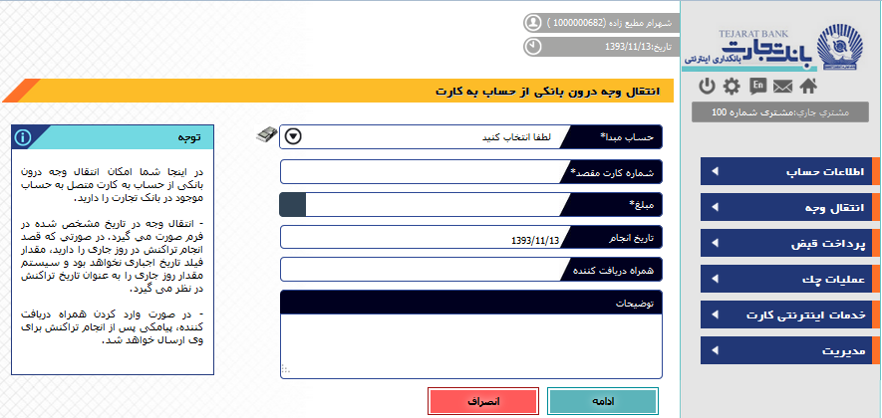

با انتخاب گزینه ادامه به مرحله تائید نهایی وارد می شویم.
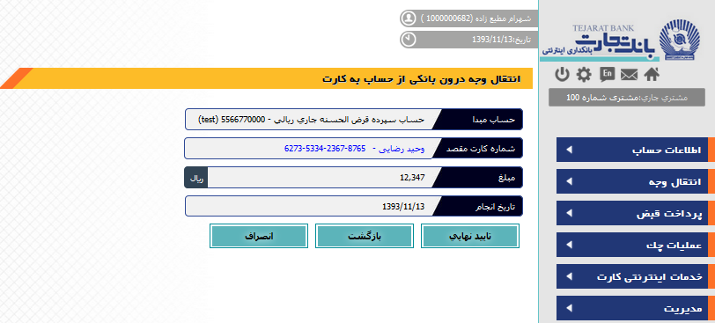
و در نهایت با انتخاب گزینه "تائید نهایی" می توان نتیجه تراکنش را مشاهده نمود. همچنین می توان نتیجه تراکنش را در قالب PDF ذخیره و مشاهده نمود.
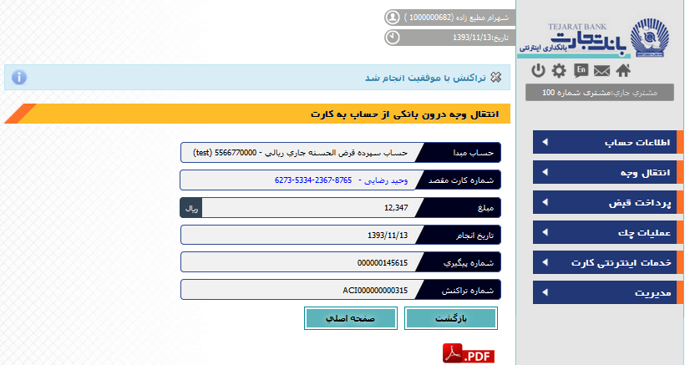

انتقال وجه گروهی از حساب به کارت
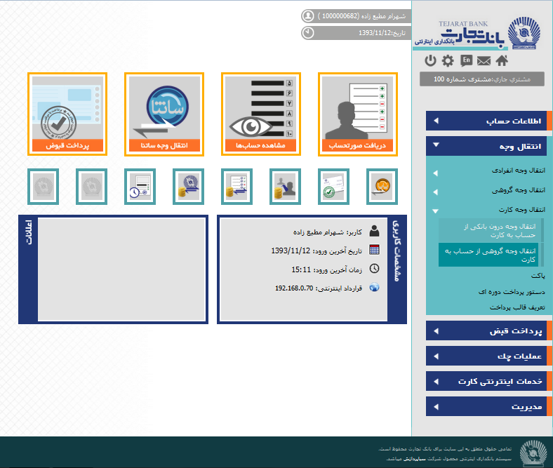
در این سرویس نیز مشتری می توان از حساب تجارت به گروهی از کارتهای شتاب تجارت انتقال وجه انجام دهد. سقف انتقال وجه مانند شتاب نیست و نامحدود می باشد.
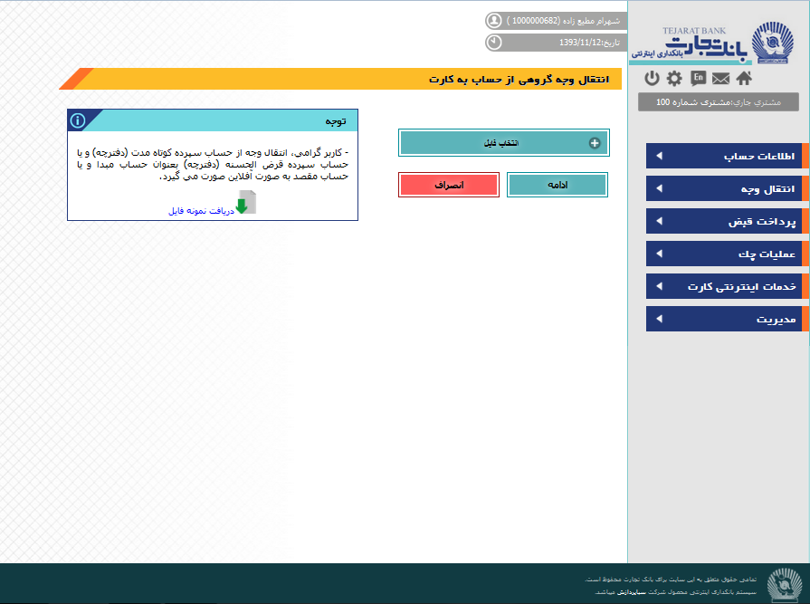

دستور پرداخت دوره ای
پرداخت دوره ای انجام انتقال وجه به صورت مستمر می باشد. این پرداخت باید توسط مشتری در بانکداری تعریف گردد.
این سرویس فعلا برای دو سرویس انتقال وجه داخلی و انتقال وجه به غیر تعریف شده است.
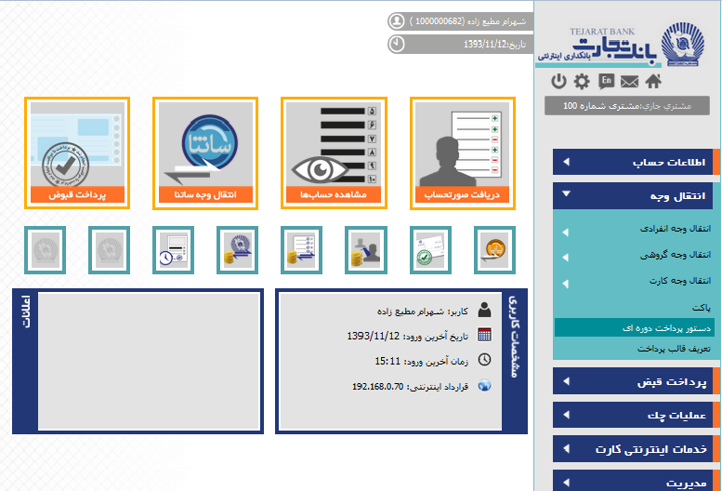

انواع پرداخت دوره ای: دو نوع پرداخت دوره ای جامع و عادی داریم:
- پرداخت دوره ای جامع: امکان انجام انتقال وجه مستمر از روی یک حساب با توجه به موجودی مشتری در تاریخ انجام می باشد. در پرداخت جامع مشتری تعین می نماید که انتظار دارد پس از انجام انتقال وجه حداقل چه مقدار در حساب او باقی بماند. همچنین مشتری می تواند سقف این انتقال وجه را تعین نماید .
- پرداخت دوره ای عادی(ثابت): در این حالت مقدار انتقال وجه توسط مشتری در ابتدا تعریف شده است و ثابت می باشد.
زمان شروع پرداخت دوره ای: .زمان شروع پرداخت دوره ای از روز جاری تا آینده می باشد. (در انتقال وجه لازم نیست)
زمان انقضا پرداخت دوره ای: . پرداخت دوره ای یا با تاریخ نامحدود می باشد که مشتری در صورتی که بخواهد اجرای آن قطع شود باید آن را حذف نماید یا با تاریخ پایان مشخص و یا با تعداد اجرا مشخص تعریف می شود. (در انتقال وجه لازم نیست)
فاصله زمانی اجرا (تناوب اجرا): طول بازه زمانی از یک اجرا انتقال وجه تا اجرا بعدی می باشد. با توجه به تجربیات قبلی برای سادگی کار با سیستم برای مشتریان در combo box موارد زیر قابل انتخاب خواهند بود (شکل1) :
- یکبار
- هرهفته
- هر ماه
- هر 3 ماه یکبار
- هر 6 ماه یکبار
- سالیانه
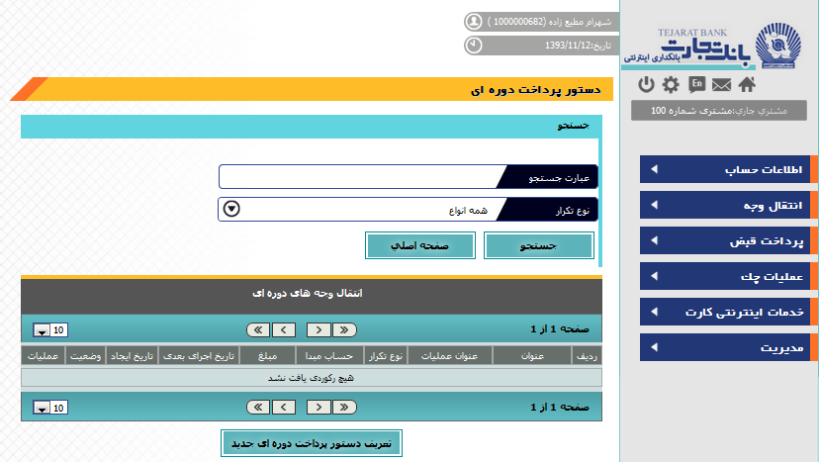

تعریف پرداخت دوره ای در زمان انتقال وجه: علاوه برامکان تعریف پرداخت دوره ای در "مدیریت پرداخت دوره ای" در هنگام انجام انتقال وجه نیز امکان تعریف پرداخت دوره ای وجود دارد. (شکل زیر)
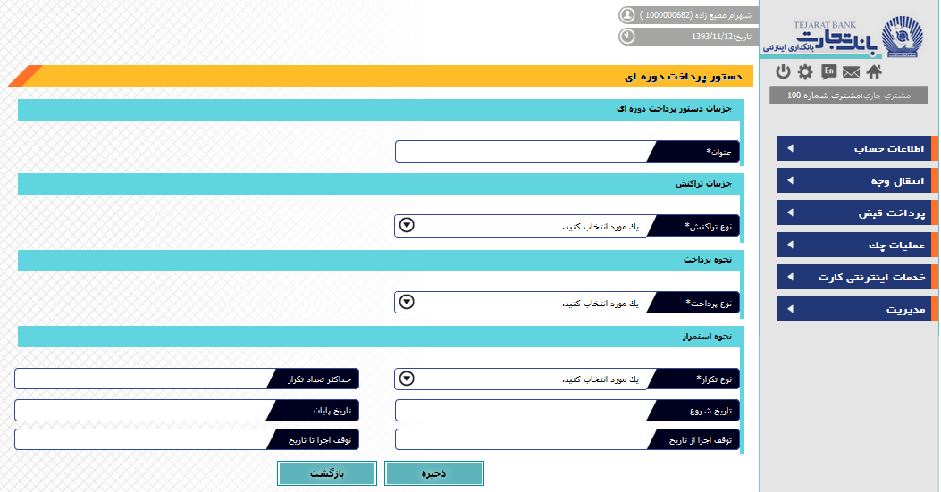

تعریف قالب پرداخت
با کلیک برروی زیرمنوی قالب پرداخت، می‌توانید به صفحه مدیریت قالب‌های پرداخت برای سرویس‌ها مختلف رجوع نمایید.

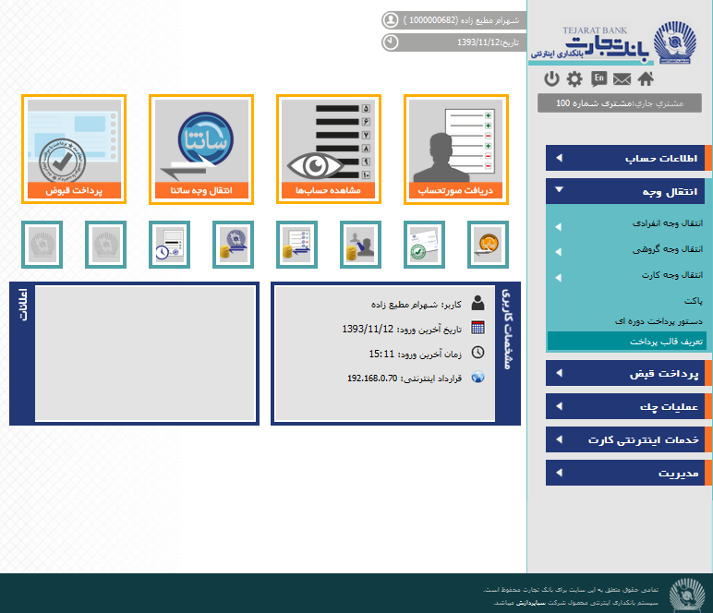

از قالب پرداخت، برای تسهیل در دسترسی به جزئیات پرداخت هایی که به‌ دفعات زیاد انجام می شود، استفاده می شود.
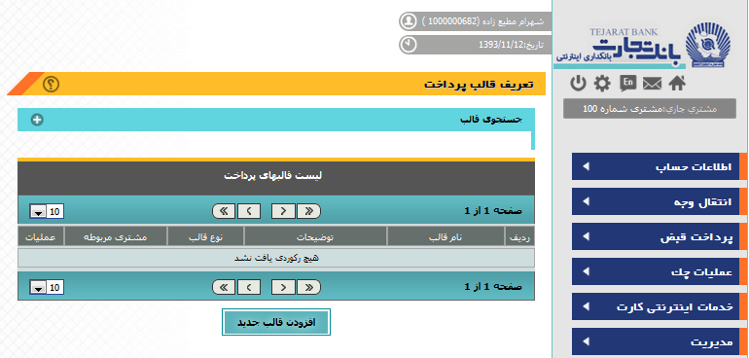

پس از انتخاب قالب پرداخت، جزئیات ان بصورت خودکار در فیلد مناسب بارگیری می شود.این عملیات اجازه ایجاد ، اصلاح ، حذف جزئیات پرداخت ، پرهیز از نوشتن شماره حساب های پیچیده و آدرس های کاربر را می دهد.
ابتدا پنجره جستجو در میان قالب های پرداخت باز می شود.
برای شروع جستجو تکمیل یکی از سه فیلد (نام مستعار ، نام نفر سوم و شماره حساب)کافیست .تکمیل فیلد بصورت کامل الزامی نیست ، برای مثال ، نوشتن حرف اول یکی از نام ها کافی است.
با کلیک روی گزینه ی جستجو ، جستجو آغاز خواهد شد و نتیجه ی جستجو فهرستی از قالب های پرداخت(هماهنگ با ملاک جستجوی شما) است.
علاوه بر این کاربر با کلیک روی ایجاد قالب ، می تواند یک قالب جدید ایجاد کند. در سمت چپ جدول قالب های یافت شده به ترتیب از راست به چپ، سه گزینه ی مشاهده ، اصلاح و حذف وجود دارد.
انتخاب ،اصلاح و حذف قالب نیاز به یک امضا دارد.با کلیک روی گزینه ی ایجاد روی صفحه نمایش نتیجه ی جستجودر میان قالب های پرداخت ، پنجره ایجاد قالب باز می شود .
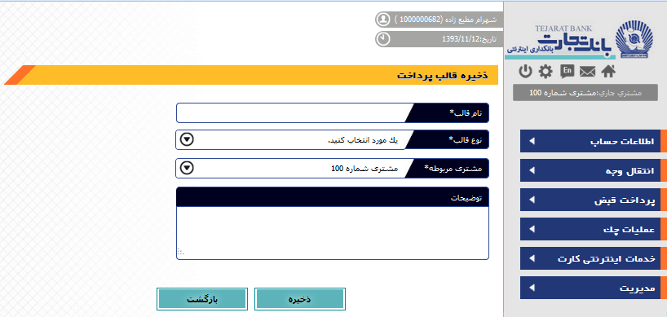

3- پرداخت قبض
پرداخت قبض
با کلیک برروی زیرمنوی پرداخت قبض از منوی پرداخت قبض، می‌توانید به صفحه پرداخت قبض توسط حسابهای این مشتری رجوع کنید.
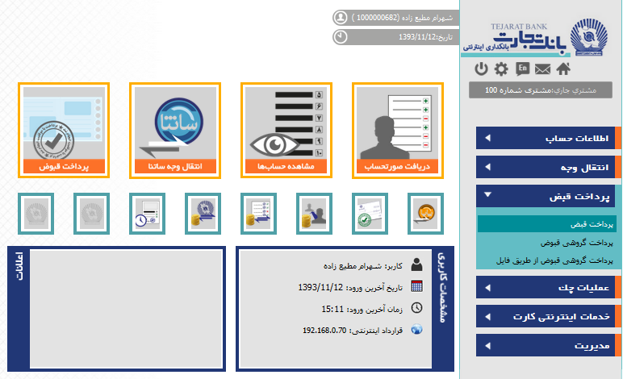
همانند سرویس‌های انتقال وجه در این سرویس نیز ابتدا حساب مبدا، حساب مبدا مورد نظر را برای پرداخت قبض پرداختی مشخص می نمایید و در صورت ازدیاد تعداد حسابها می‌توانید آنها با انتخاب گروه حساب‌ها فیلتر نمایید.
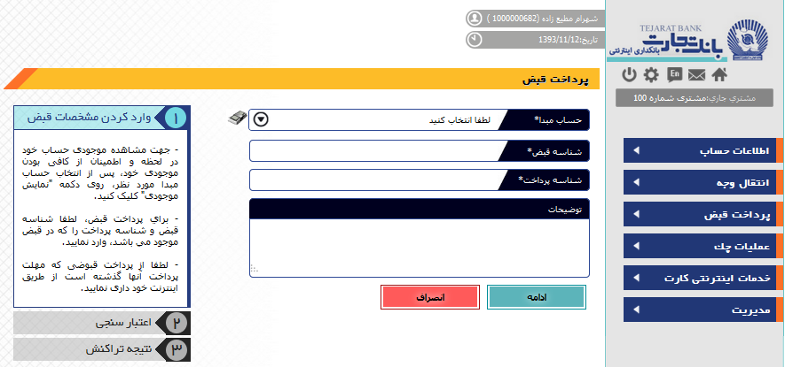

سپس با درج شناسه قبض و شناسه پرداخت قبض و کلیک برروی دکمه ادامه اقدام به اجرای این تراکنش می‌نمایید.
سیستم با استفاده از کدینگ شناسه ها نوع قبض را در صفحه نهایی برای کاربر نمایش می‌دهد تا کاربر از صحت اطلاعات اطمینان حاصل کند.
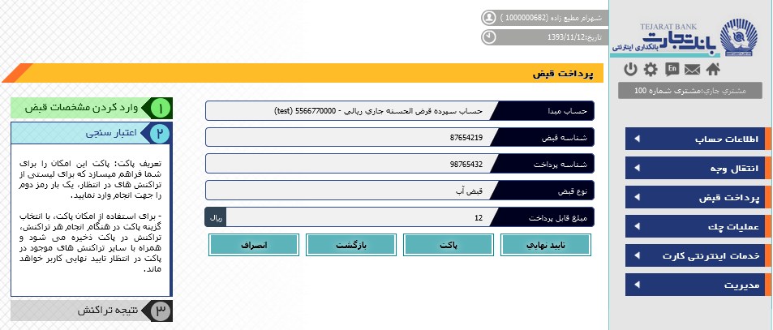

در صفحه تایید نهایی می توانید اطلاعات تراکنش وارد شده را برای آخرین بار مرور نموده و در صورت تمایل آنرا با کلیک برروی دکمه بازگشت و رفتن به صفحه قبل مجددا ویرایش نمایید. در صورت تمایل به ارسال تراکنش، دکمه تایید نهایی را کلیک نمایید.
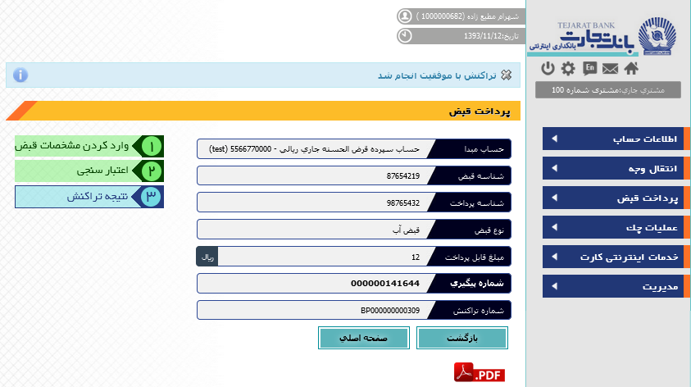
در صورت انجام موفقیت آمیز تراکنش پیام «تراکنش با موفقیت انجام شد» ظاهر می گردد.
پرداخت گروهی قبوض
با کلیک برروی زیرمنوی پرداخت گروهی قبوض از منوی پرداخت قبض، می‌توانید به صفحه پرداخت قبض گروهی توسط حسابهای این مشتری رجوع کنید.
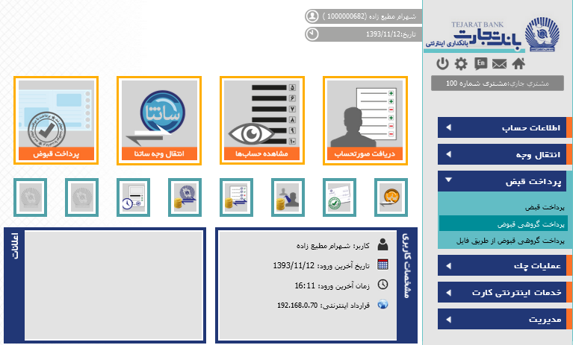

همانند سرویس‌های انتقال وجه در این سرویس نیز ابتدا باید حساب مبدا مورد نظر را برای پرداخت دسته ای قبوض پرداختی مشخص نمایید. در صورت ازدیاد تعداد حسابها می‌توانید آنها با انتخاب گروه حساب‌ها فیلتر نمایید.
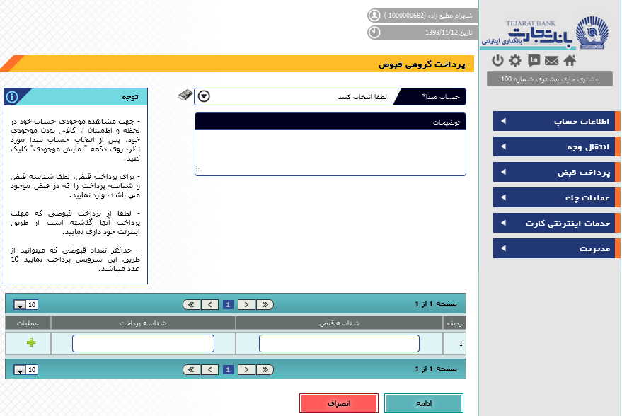

سپس با درج شناسه قبض و شناسه پرداخت قبض و کلیک برروی دکمه اقدام به اضافه کردن قبض خود در جدول قبض ها می نمایید.
حداکثر تعداد مجاز قبض بیست عدد میباشد.
اگر از صحت قبض ثبت شده مطمئن نیستید می توانید با استفاده از دکمه اقدام به حذف آن قبض نمایید.
توجه داشته باشید که نمیتوانید قبوضی با شناسه قبض تکراری ثبت کنید. در صورت ثبت قبض با شناسه های مشابه، پیغام  را مشاهده خواهید نمود.
بعد از ثبت قبوض با کلیک بر روی دکمه ادامه به صفحه دوم راهنمایی میشوید.
در صفحه دوم سیستم با استفاده از کدینگ شناسه ها نوع قبض را برای کاربر نمایش می‌دهد تا کاربر از صحت اطلاعات اطمینان حاصل کند.
اگر قبضی از نظراعتبار سنجی نامعتبر باشد، پیغام خطای همان قبض را درستون نتیجه مشاهده خواهید کرد. و کاربر امکان حذف یا ویرایش قبض نامعتبر را در همان صفحه دارد.
تا زمانی که در لیست قبوض، قبض خطا داری وجود داشته باشد کابر قادر به ادامه کار نمی باشد. در صورت صحیح بودن تمام قبوض و تمایل به ارسال تراکنش و پرداخت، دکمه تایید نهایی را کلیک نمایید.
صفحه پایانی نتیجه قبوض پرداخت شده را ارائه میدهد.
اگر حساب مبدایی که با آن اقدام به پرداخت کرده اید دارای قائده امضا باشد، پیغام مشاهده می کنید و اگر حساب دارای قائده امضا نباشد و تراکنش با موفقیت انجام شده باشد پیام «تراکنش با موفقیت انجام شد» ظاهر می گردد.

در آخر می توانید با کلیک بر روی نتیجه پایانی پرداخت را به صورت فایل خروجی PDF ذخیره نمایید.

پرداخت گروهی قبوض از طریق فایل
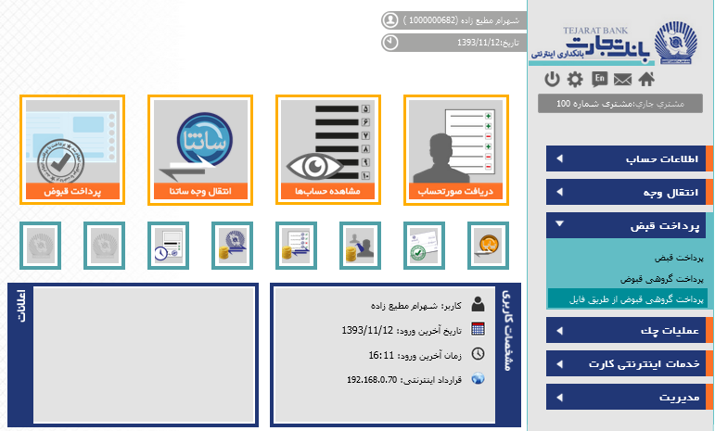
این سرویس برای پرداخت گروهی قبوض می باشد که فرمت آن باید به صورت زیر باشد:
سطر اول | شماره حساب مبدا
سطر دوم | مجموع مبالغ قبوض | تعداد قبوض
سطر سوم | شناسه قبض | شناسه پرداخت

در سطر اول شماره حساب مبدا می باشد. در سطر دوم مجموع کل مبالغ قبض و مجموع کل تعداد قبض درج می شود. برای هر قبض در سطرها جداگانه شناسه قبض و شناسه پرداخت درج می شود.

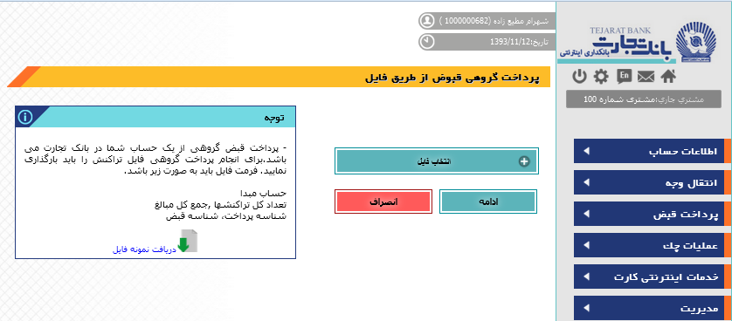

4- عمليات چك
ثبت اینترنتی چك
با کلیک برروی زیرمنوی ثبت اینترنتی چک از منوی عملیات چک، می‌توانید به صفحه ثبت چک برای به ثبت رساندن و چاپ یک چک اقدام نمایید.
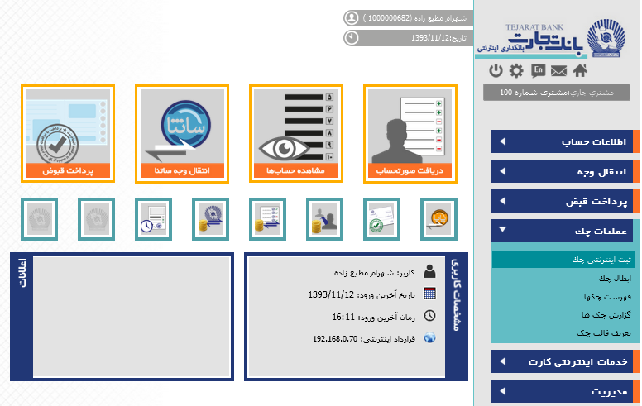
در فرم عملیات ثبت چک پس از وارد کردن شماره حساب، شماره چک، مبلغ چک تاریخ چک و شرح در وجه را که فیلدهای ضروری ثبت چک هستند را وارد می نمایید.
همچنین می‌توان به صورت اختیاری فیلد بابت را نیز پر نمود که در چاپ چک با خط چین از در وجه جدا می‌گردد.
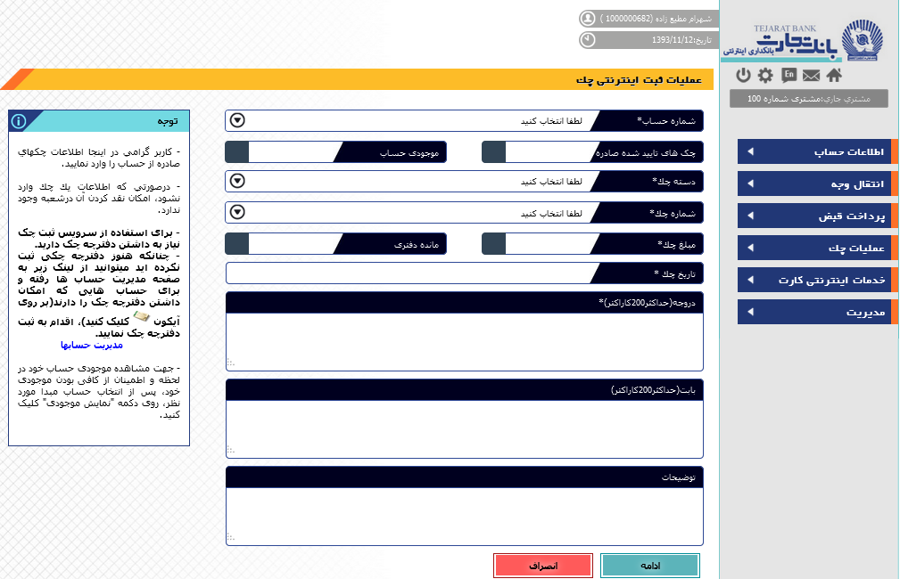

با وارد نمودن حداقل آیتم‌ها و فیلدهای لازم ثبت چک، مي‌توانید دکمه ادامه را برای رجوع به صفحه ثبت نهایی کلیک نمایید.
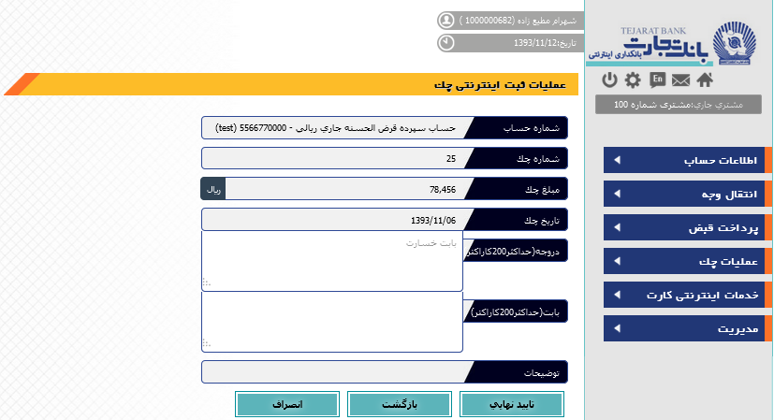

پس از مرور مقادیر وارد شده در صورت صحت اطلاعات می توانید دکمه تایید نهایی را برای اجرای تراکنش ثبت چک کلیک و یا در صورت عدم صحت اطلاعات با کلیک برروی دکمه بازگشت به صفحه قبل بازگردید.
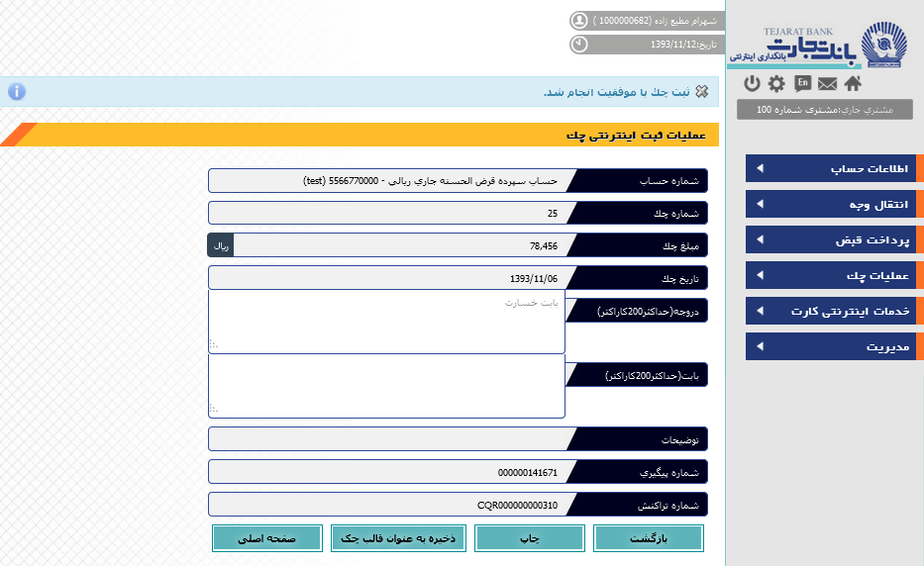
در صورت انجام موفقیت آمیز ثبت چک پیام «ثبت چک با موفقیت انجام شد» ظاهر می گردد و با استفاده از شماره پیگیری و شماره تراکنش صحت انجام آنرا بررسی نمایید. همچنین با کلیک برروی دکمه چاپ، آن‌را برروی چک چاپ نمایید

ابطال چك
در صورتی که بخواهید چک ثبت شده ای را باطل نمایید، با کلیک برروی زیرمنوی ابطال چک از منوی عملیات چک، می‌توانید به صفحه ثبت چک برای به ثبت رساندن و چاپ یک چک اقدام نمایید.
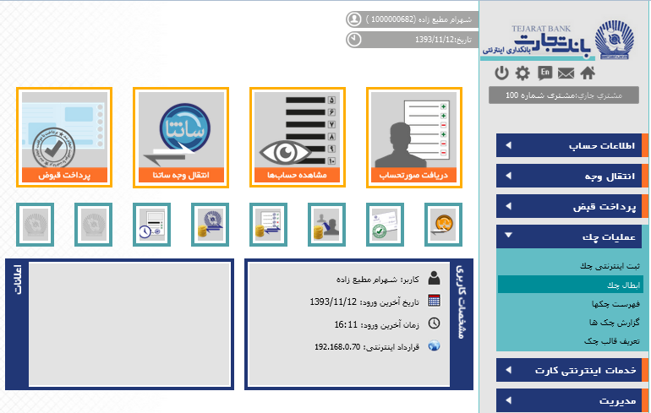

در صفحه ابطال چک، با انتخاب شماره حساب، شماره چک مورد نظر، مبلغ چک و تاریخ چک، میتوانید چک با این مشخصات را باطل نمایید. در این صفحه شرحی را جهت توضیحات ابطال نیز می‌توانید درج کنید.
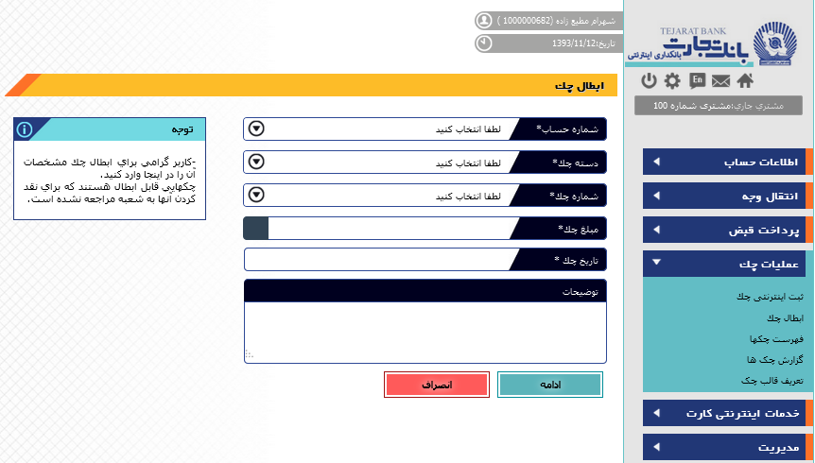

با درج اطلاعات لازم برای ابطال چک می توانید دکمه ادامه را برای اجرای ابطال چک کلیک نمایید.
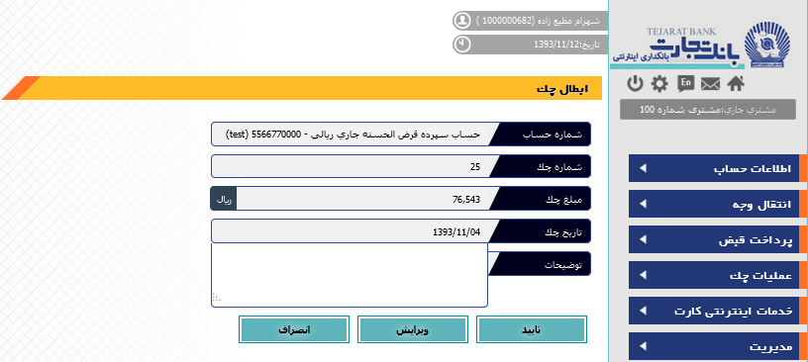

در فرم تایید نهایی ابطال چک، پس از مرور مقادیر وارد شده در صورت صحت اطلاعات می توانید دکمه تایید نهایی را برای اجرای تراکنش ابطال چک کلیک و یا در صورت عدم صحت اطلاعات با کلیک برروی دکمه ویرایش به صفحه قبل بازگردید.
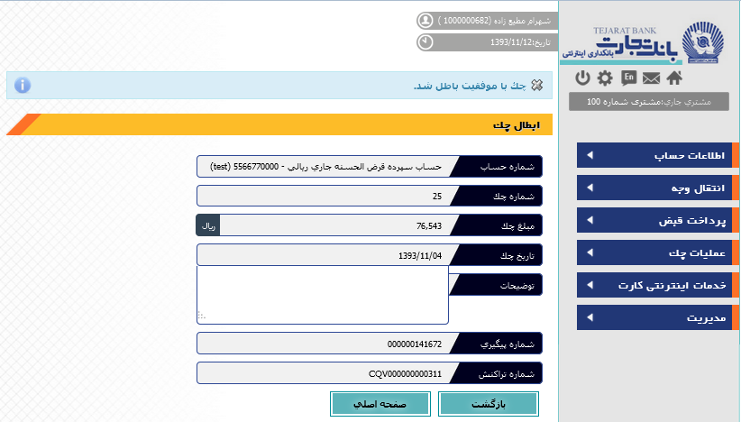

در صورت انجام موفقیت آمیز ابطال چک پیام « چک با موفقیت باطل شد» ظاهر می گردد و با استفاده از شماره پیگیری و شماره تراکنش صحت انجام آن‌را بررسی نمایید.
فهرست چك ها
با کلیک برروی زیرمنوی ثبت چک از منوی عملیات چک، می‌توانید به صفحه ثبت چک برای به ثبت رساندن و چاپ یک چک اقدام نمایید.
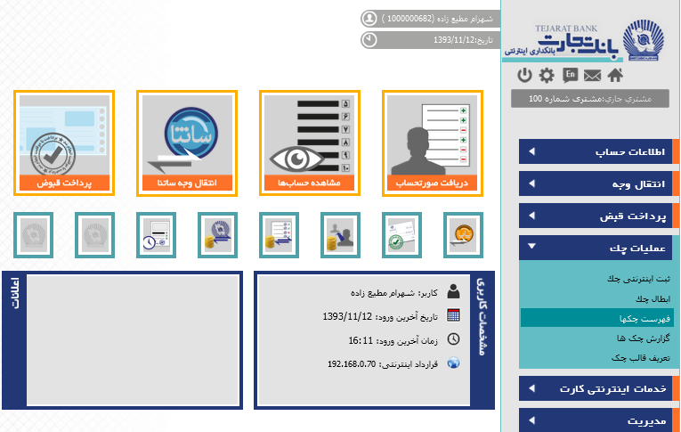

در فرم جستجوی فهرست چک‌ها میتوانید لیست چکهای را براساس گروه حساب، شماره حساب، بخشی از شماره چک، وضعیت چک اعم از پاس شده، باطل شده و غیره، تاریخ چک به صورت بازه از تاریخ تا تاریخ، و مبلغ چک به صورت بازه حداقل مبلغ و حداکثر مبلغ جستجو و فیلتر نمایید.
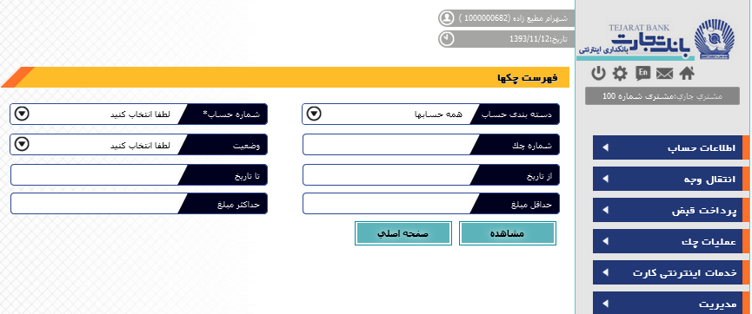

با انتخاب و تنظیم معیارها و پارامترهای جستجو، دکمه مشاهده را برای نمایش نتیجه کلیک نمایید.
همانطور که مشاهده مینمایید فهرست چکها در جدولی با اطلاعات شماره چک، تاریخ چک، زمان ثبت، وضعیت، در وجه، بابت و ستون عملیات با آیکون عملیات ابطال برای قادر بودن به ابطال چک در صورت لزوم لیست می‌گردد.
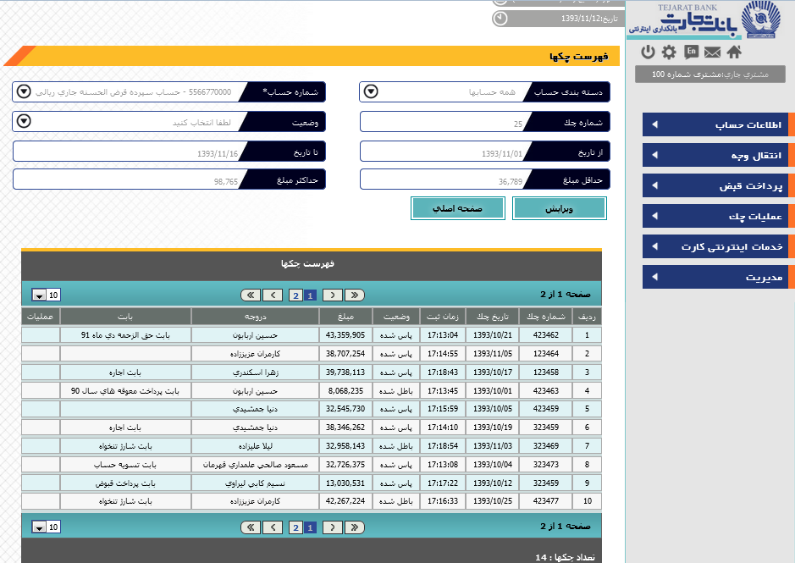

همچنین می‌توانید با کلیک برروی دکمه ویرایش به صفحه اول بازگشته ومعیارهای جستجو را مجدداً تغییر دهید.
تعریف قالب چک
این سرویس برای سهولت ثبت چک می باشد. چنانچه مشتری مقادیری از چک های را که ثبت می نماید مانند "در وجه" و "ثابت" تکراری باشد. می تواند این مقادیر را به صورت قالب چک ذخیره نماید و هنگامی که چک خود را ثبت می کند با انتخاب قالب مورد نظر مقادیر از پیش تعریف شده پرمی شوند و مشتری نیاز به ورود اطلاعات قالب چک ندارد.
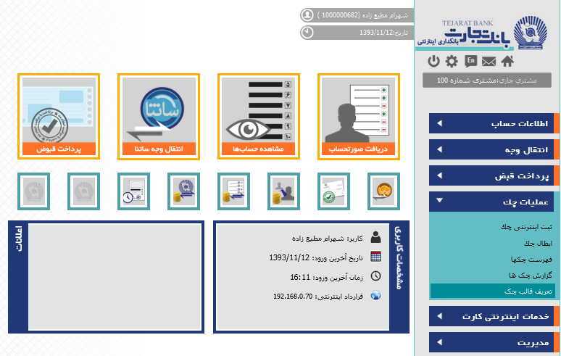

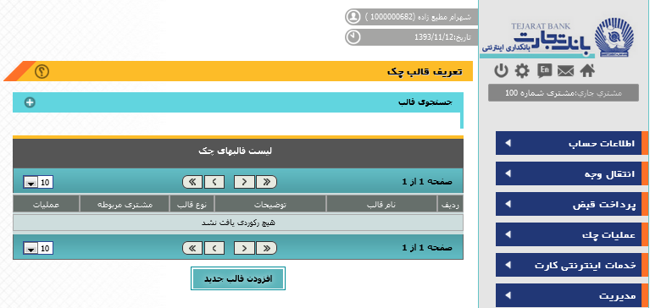

-5خدمات اینترنتی کارت
دریافت موجودی کارت
انتقال کارت به کارت
خرید شارژ
مسدودی کارت
تعیین سقف خرید

دریافت موجودی کارت
این سرویس قابلیت دریافت موجودی حساب شما را با اطلاعات کارت شما امکان پذیر می سازد.
برای استفاده از خدمات پرداخت اینترنتی توسط کارت‌های خودپرداز (ATM)، نیاز به دریافت رمز دوم (CVV2)و تاریخ انقضای کارت خود هستید. اگر رمز دوم کارت در اختارتان نیست، می‌توانید به نزدیک ترین خودپرداز مراجعه کنید و با انتخاب عملیات رمز، و سپس تعیین و یا تغییر رمز دوم، شما می‌توانید برای کارت خود رمز دوم یا همان رمز اینترنتی تعیین کنید.کد cvv2 که به آن کد اعتبارسنجی هم گفته می‌شود یک عدد سه یا چهار رقمی است که این عدد معمولا روی کارت بانکی شما و یا پشت آن درج شده است.
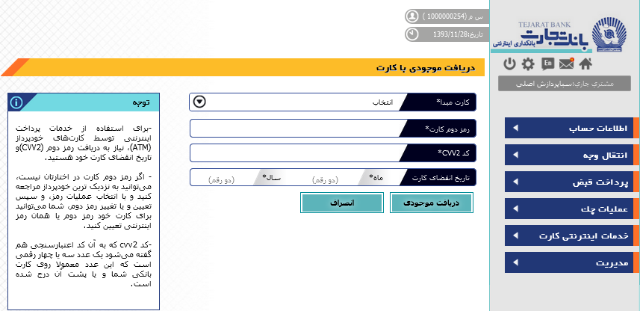

انتقال وجه کارت به کارت شتابی
برای استفاده از خدمات پرداخت اینترنتی توسط کارت‌های خودپرداز (ATM)، نیاز به دریافت رمز دوم (CVV2)و تاریخ انقضای کارت خود هستید.اگر رمز دوم کارت در اختارتان نیست، می‌توانید به نزدیک ترین خودپرداز مراجعه کنید و با انتخاب عملیات رمز، و سپس تعیین و یا تغییر رمز دوم، شما می‌توانید برای کارت خود رمز دوم یا همان رمز اینترنتی تعیین کنید.کد cvv2 که به آن کد اعتبارسنجی هم گفته می‌شود یک عدد سه یا چهار رقمی است که این عدد معمولا روی کارت بانکی شما و یا پشت آن درج شده است.
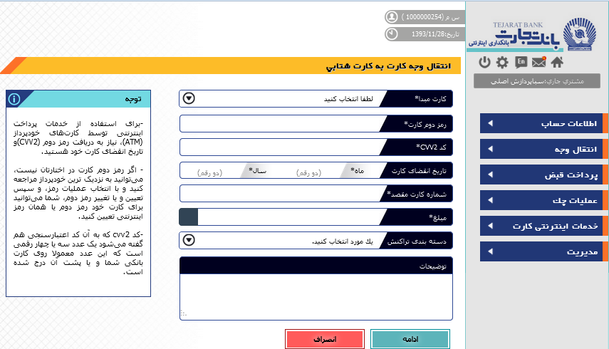

مسدودی کارت
از طریق اینترنت بانک شما می توانید کارت خودرا مسدود کنید.
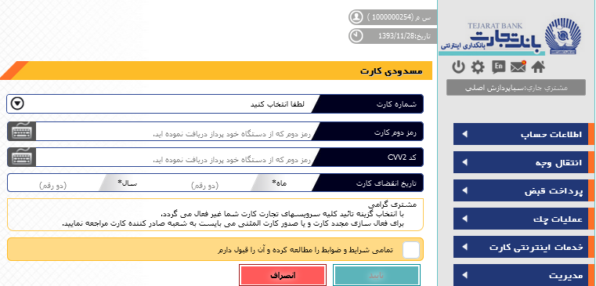

تعیین سقف خرید
شما می توانید برای کارت خود تعیین سقف قرار دهید.با وارد کردن شماره کارت، رمزدوم کارت،کدCVV2 ، تاریخ انقضای کارت، قیمت سقف خرید در هر تراکنش خود را قرار دهید.

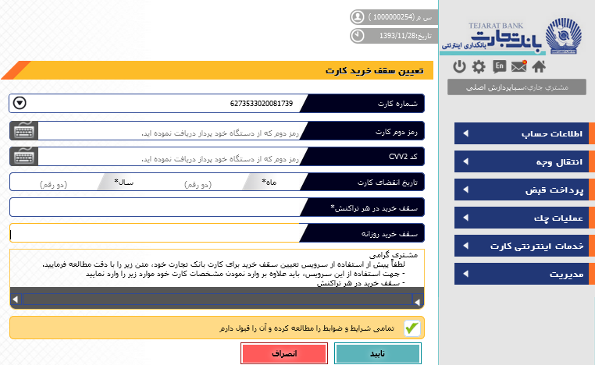

6- مديريت
كارتابل
در صورت انجام هرگونه تراکنشی، کابران می‌توانند تراکنش‌هایی که در روند اجرای آن‌ها سهمی داشته و یا نقش نظارتی داشته اند را در کارتابل خود مشاهده و پیگیری و یا در صورت لزوم انجام آن تراکنش را تایید و یا رد نمایند.
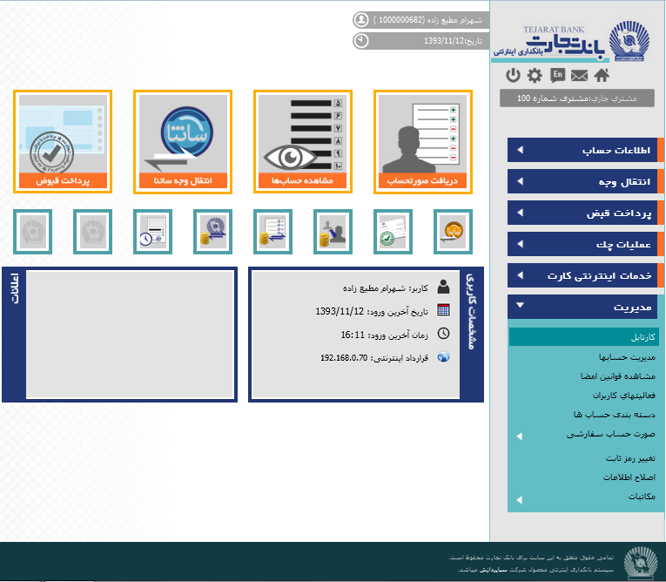

در صورتی‌که قواعد امضای سرویس از حسابی طوری تعریف شده باشد که نیاز به چند امضا داشته باشد، برای اجرای آن تراکنش می‌بایست امضاها وتاییدها از طرف نقشها و گروه‌های کاربری تعیین شده در قواعد امضای مربوط جمع آوری شود و تا آن هنگام وضعیت تراکنش در حالت «انتظار برای اعتبار سنجی» می ماند.
هنگامی که کاربری که مجوز ایجاد تراکنشی مانند انتقال وجه به حساب دیگران را دارد، پس از ارسال، در صورتی‌که سرویس تراکنش مورد نظر برای حساب مبدا آن نیاز به تایید داشته باشد، کاربر ایجاد کننده فعالیت متناظر با آن‌را در بخش «جاری» کارتابل خود و در وضعیت انتظار برای اعتبار سنجی می بیند.

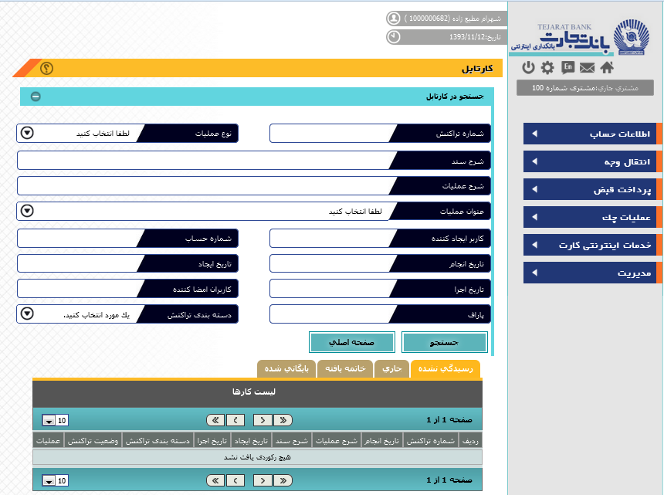

با کلیک برروی آیکون جستجو جزییات در ستون عملیات، کاربر می‌تواند جزییات اطلاعات تراکنش اعم از اطلاعات عمومی شامل نوع عملیات و یا نام سرویس، نام و نام خانودگی کاربر ایجاد کننده، تاریخ انجام تراکنش که بیان می‌دارد در چه تاریخی مقرر شده است که اجرا گردد، تاریخ ایجاد تراکنش، وضعیت جاری تراکنش، تاریخ اجرای تراکنش که تا هنگام اجرای آن خالی است و توضیحات تراکنش به مفهوم شرح سند را مشاهده نماید.

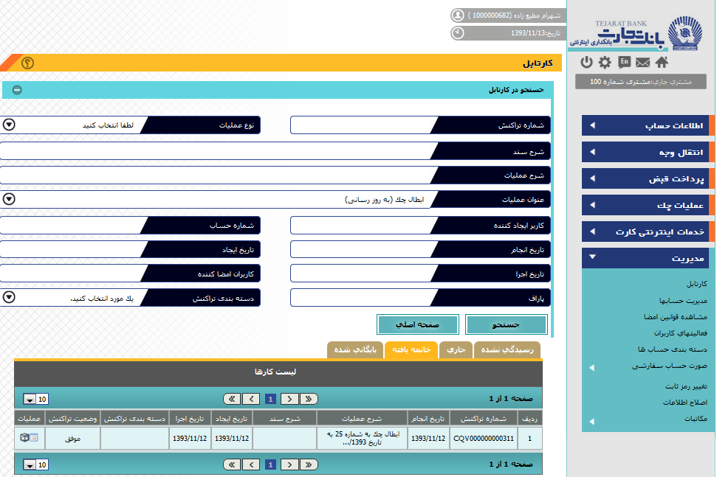

همچنین می‌تواند جزییات اطلاعات هر توع تراکنش را که بسته به سرویس اجرا شده متفاوت است در بخش میانی مشاهده نماید. در این مثال که سرویس انتقال وجه به حساب دیگران اجرا شده است برای مثال کاربر حساب مبدا، مبلغ تراکنش، و حساب مقصد را مشاهده می‌نماید.
در بخش آخر لیست امضا کنندگان جاری این تراکنش در باکس‌های مجزا ظاهر می‌گردد و نام و نام خانوادگی، تایید و عدم تایید امضا کنندگان را همراه با تاریخ امضای آنها نمایش داده می‌گردد.
همانطور که در شکل بالا قابل مشاهده است در صورتی‌که ایجاد کننده تراکنش، مجوز امضا نیز داشته باشد، امضای آن به صورت اتوماتیک پس از ثبت تراکنش درج می‌گردد.
با ثبت و ایجاد تراکنش، تمامی امضا کنندگان تعریف شده در سیستم می توانند آن تراکنش را در بخش رسیدگی نشده کارتابل خود ببینند.
با کلیک برروی مشاهده اطلاعات تراکنش، می‌توانند جهت تایید و یا عدم تایید اجرای تراکنش اقدام نمایند.
در صورتی‌که با تایید و امضای آنها امضاهای لازم برای اجرای این تراکنش جمع آوری شود و در واقع براساس قواعد امضای تعریف شده اجرای آن تراکنش معتبر باشد، با تایید این کاربر به عنوان آخرین امضاکننده، سیستم تراکنش را اجرا نموده و رکورد متناظر با تراکنش به بخش خاتمه یافته کاربران دخیل در اجرای آن منتقل می‌گردد. در صورت موفقیت آمیز بودن اجرای تراکنش وضعیت تراکنش به حالت «پردازش شده» تغغیر می‌کند و در صورت عدم موفقیت در اجرای آن وضعیت تراکنش متناسب به علت تنظیم می‌گردد.
همانطور که در شکل بالا مشاهده می‌کنید، جزئیات اطلاعات تراکنش در بخش خاتمه یافته نیز قابل مشاهده است.
در صورتی‌که کاربران قصد جستجو و فیلتر تراکنشها را داشته باشند، به راحتی می‌توانند با کلیک برروی پانل جستجو در کارتابل آنها را براساس شماره تراکنش، نوع عملیات یا سرویس‌های مورد نظر، شرح سند، شرح عملیات، عنوان عملیات، نام کاربر ایجاد کننده، شماره حساب اصلی (مبدا) تراکنش، تاریخ انجام در صورت درج آن، تاریخ ایجاد تراکنش، تاریخ اجرای تراکنش که پس از اجرای آن و ارسال آن به بخش خاتمه یافته تكميل می‌گردد، کاربران نام امضا کنندگان و پاراف جستجو و فیلتر نمایند .

مديريت حسابها
با کلیک برروی زیرمنوی مدیریت حسابها از منوی مدیریت، میتوانید به صفحه تغییر اطلاعات عمومی حسابهای مشتری جاری رجوع کنید.
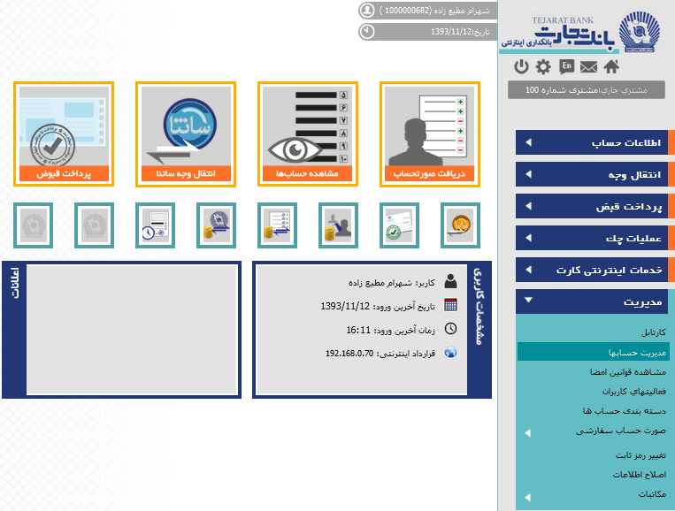

همانطور که در شکل زیر مشاهده می‌کنید، اطلاعات حسابهاي مشتری جاری اعم از شماره حساب، نوع ارز گروه حساب، نام حساب، وضعیت حساب شعبه و منطقه آن قابل مشاهده است. همچنین با کلیک برروی آیکون ویرایش حساب می‌توانید اطلاعات کاملتری از حساب به همراه حسابهای مقصد آن مشاهده نمایید.
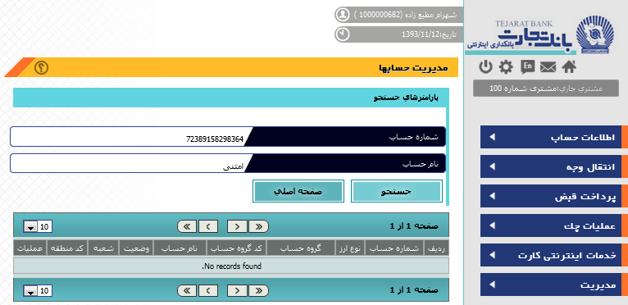

همچنین با استفاده از آیکن دسته چک ، جهت ثبت چک اقدام نمائید. برای این کار باید دسته چک حساب قبلاً توسط کاربری از کاربران مشتری که دسترسی مدیریتی دارند ثبت گردد.
در صفحه ثبت دسته چک، اطلاعات دسته چک را وارد و ذخیره نمائید. پس از ثبت دسته چک، کاربر می تواند در فهرست برگهای چک؛ برگهایی از دسته چک را که مخدوش شده اند را غیر فعال سازد.

مشاهده قوانين امضا
با کلیک برروی زیرمنوی مشاهده قوانین امضا از منوی مدیریت، می‌توانید به صفحه قوانین امضای تعریف شده برای حسابهای مختلف مشتری جاری را مشاهده نمایید.
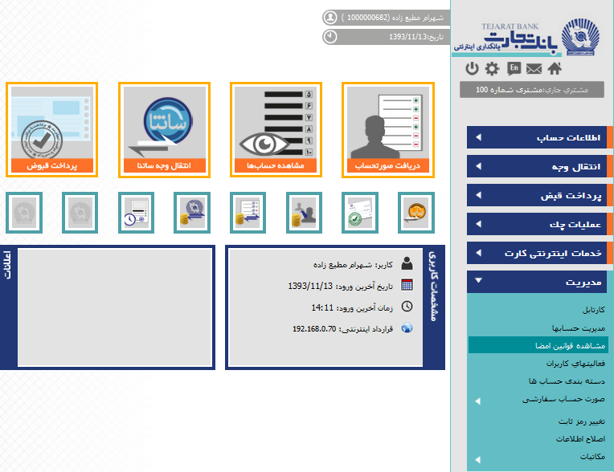

در صورت عدم تعریف قواعد امضا صفحه زیر را مشاهده می‌نمایید.
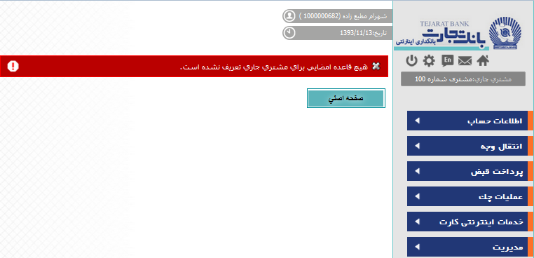

فعالیت های کاربران

کاربر می توانددر این گزارش کارهایی را که انجام داده است را بگیرد. و می تواند نام کاربری، تاریخ را مشخص کند.
نکته: فقط در21روزگذشته را نشان می دهد و می تواند بازدن دکمه جستجو فعالیت های خود را مشاهده کند.
فیلد از تاریخ تا تاریخ اجباری است.

دسته بندی حساب ها

کاربر می تواند برای حساب های خود دسته بندی ایجاد کند که بداند کدام حساب ها جزو کدام دسته بندی قرار گیرد.با وارد شدن به صفحه دسته بندی حساب ها و کلیک بر روی دکمه افزودن می تواند به صفحه ویرایش دسته بندی برود و نام مشتری و نام حساب را انتخاب کند و همچنین نام جدید به فارسی و نام جدید به لاتین را برای دسته بندی خود انتخاب کند و آنها را ذخیره کند. بعد از آن به محض انجام شدن این کار در تمامی سرویس ها که تراکنش انجام صورت می پذیرد فیلتر دسته بندی حساب همانند سایر فیلترها فعال می شود.

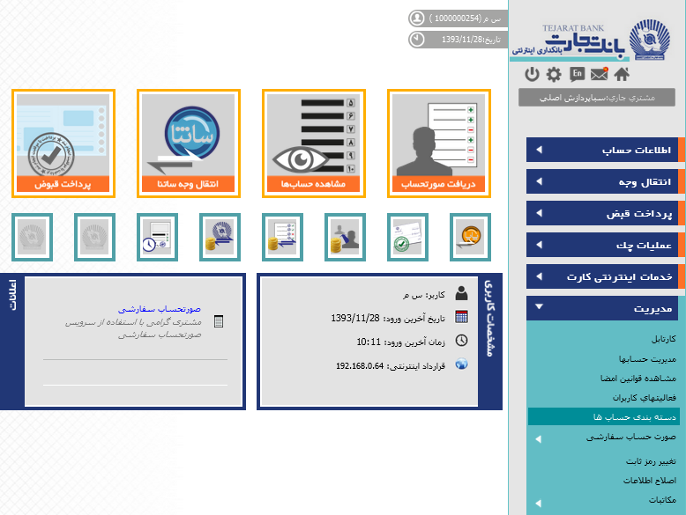

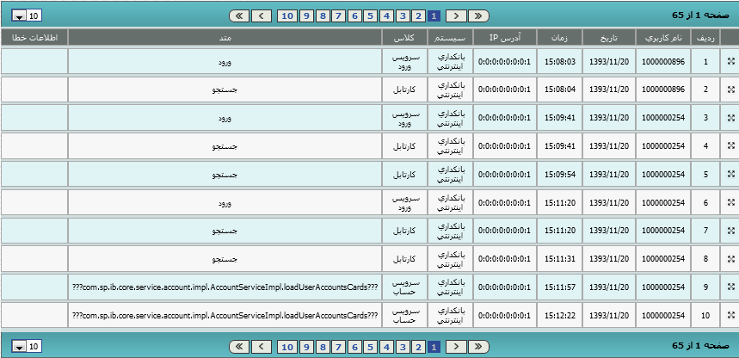

صورت حساب سفارشی
- تعریف صورت حساب سفارشی
- تنظیمات دریافت خودکار صورت حساب
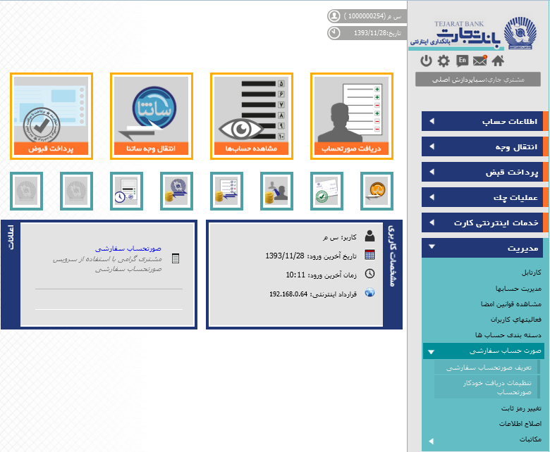

دراین قسمت کاربربرای راحتی کارخود می تواند فیلدهایی که در صورت حساب خوداست را تغییر دهدو محدود کند.بدین صورت که از منوی مدیریت ، صورتحساب سفارشی را انتخاب کند و بعد از آن با کلیک بر روی گزینه افزودن می تواند شروع به تعریف یک صورتحساب سفارشی را انتخاب کند .
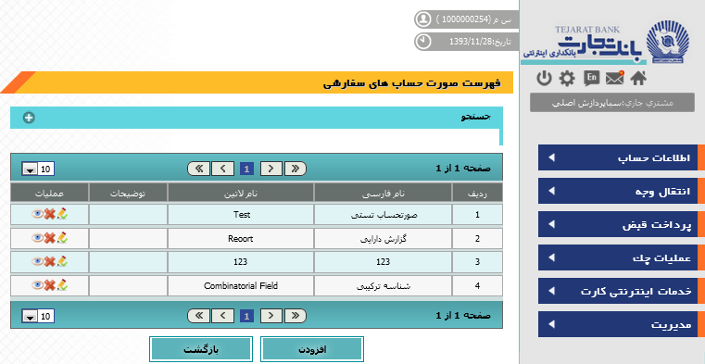
با تعریف صورت حساب سفارشی امکان دریافت صورت حساب بر اساس نیازهای سازمانی خود را دارید.
شما می توانید نوع فایل خروجی خود به صورت اکسل، متن و یا هر دو تعیین نمایید.
در صورتی که فایل خروجی از نوع متن باشد و بخواهید از جدا کننده بین فیلد ها استفاده نمایید، باید " جدا کننده" را در این صفحه تعیین نمایید.
در صورتی که از جدا کننده اول و آخر تراکنش استفاده ننمایید، هر تراکنش بر روی یک سطر از فایل درج می‌گردد. در غیر این صورت تراکنش ها با جداکننده ها از هم متمایز میشود.
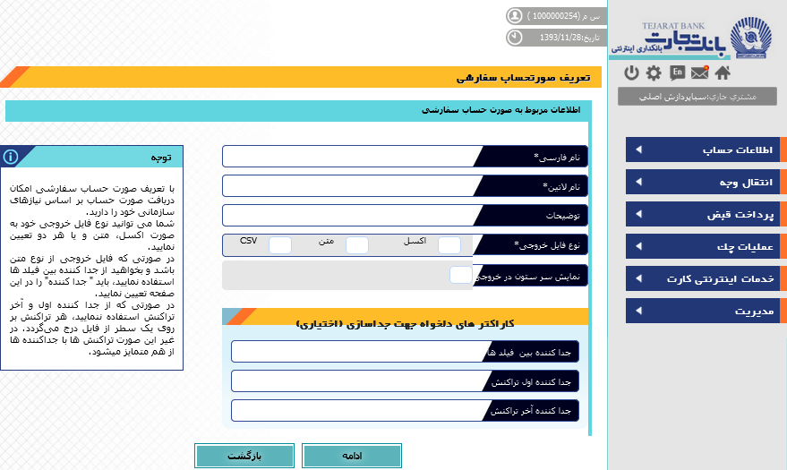

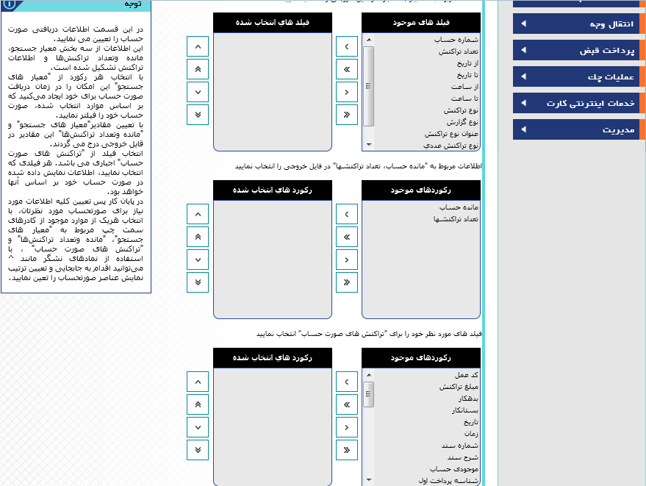

در این قسمت اطلاعات دریافتی صورت حساب را تعیین می نمایید.
این اطلاعات از سه بخش معیار جستجو، مانده وتعداد تراکنش‌ها و اطلاعات تراکنش تشکیل شده است.
با انتخاب هر رکورد از "معیار های جستجو" این امکان را در زمان دریافت صورت حساب برای خود ایجاد می‌کنید که بر اساس موارد انتخاب شده، صورت حساب خود را فیلتر نمایید.
با تعیین مقادیر"معیار های جستجو" و "مانده وتعداد تراکنش‌ها" این مقادیر در قایل خروجی درج می گردند.
انتخاب فیلد از "تراکنش های صورت حساب" اجباری می باشد. هر فیلدی که انتخاب نمایید، اطلاعات نمایش داده شده در صورت حساب خود بر اساس آنها خواهد بود.
در پایان کار پس تعیین کلیه اطلاعات مورد نیاز برای صورتحساب مورد نظرتان، با انتخاب هریک از موارد موجود از کادرهای سمت چپ مربوط به "معیار های جستجو"، "مانده وتعداد تراکنش‌ها" و "تراکنش های صورت حساب" ، با استفاده از نمادهای نشگر مانند ^ می‌توانید اقدام به جابجایی و تعیین ترتیب نمایش عناصر صورتحساب را تعین نمایید.
بعد از پر کردن این صفحه وارد مرحله بعد می شوید.

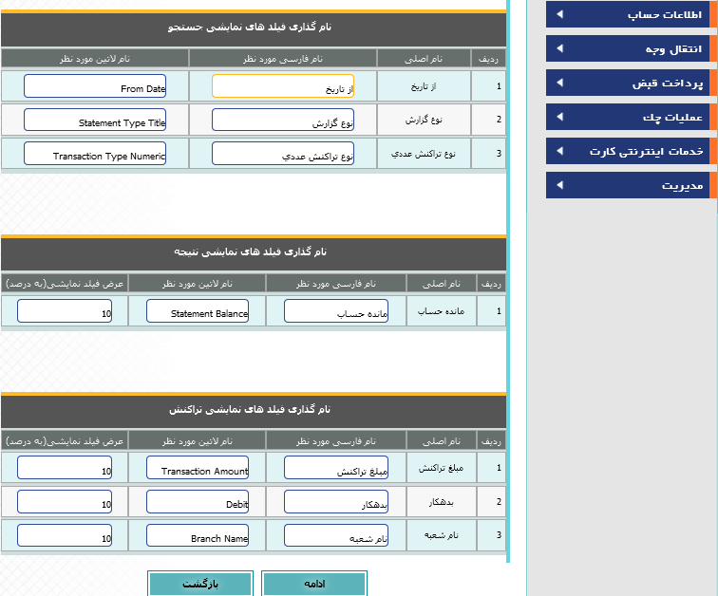

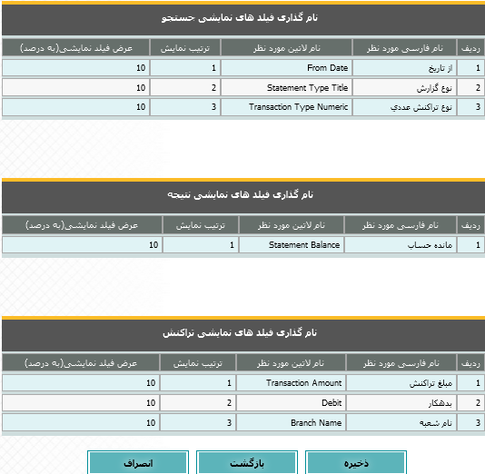

- تنظیمات دریافت خودکار صورت حساب
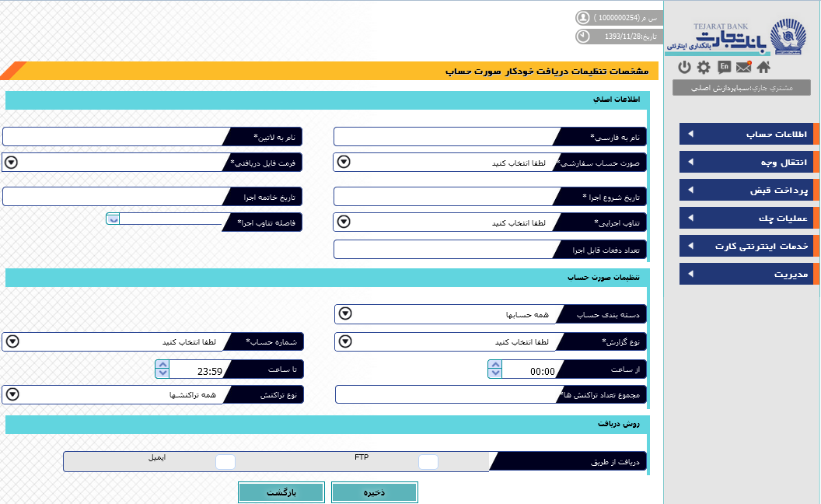

در این صفحه به شما این امکان داده می شود که بر اساس صورت حساب های سفارشی تعریف شده هایتان و بر اساس بستری که در این تنظیمات مشخص خواهید کرد در بازه های زمانی مشخص شده در این تنظیمات صورت حساب خود را دریافت کنید.
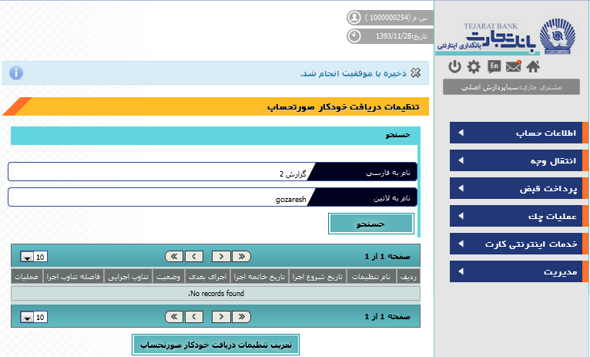

تغییر رمز ثابت
در این سرویس می توانید رمز اینترنت بانک خود را عوض کنید.
-رمز عبور میتواند فقط رقم باشد.
-طول رمز بین 6 تا 12 رقم میتواند باشد.

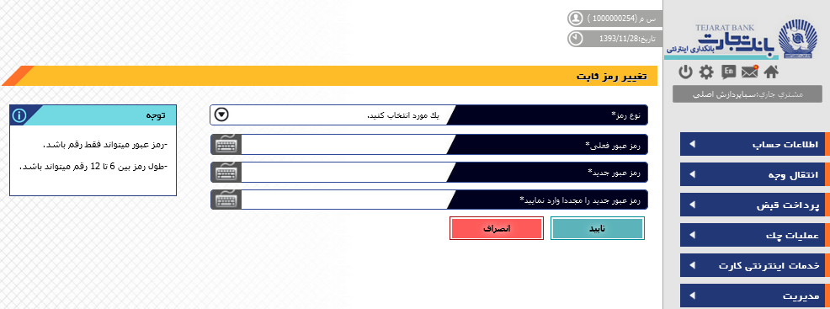

در این صفحه نوع رمزی که می خواهید را تغییر دهید را انتخاب می کنید و رمز عبور فعلی و رمز عبور جدید را به همراه تکرار رمز جدید وارد می کنید و دکمه تایید را کلیک می کنید.
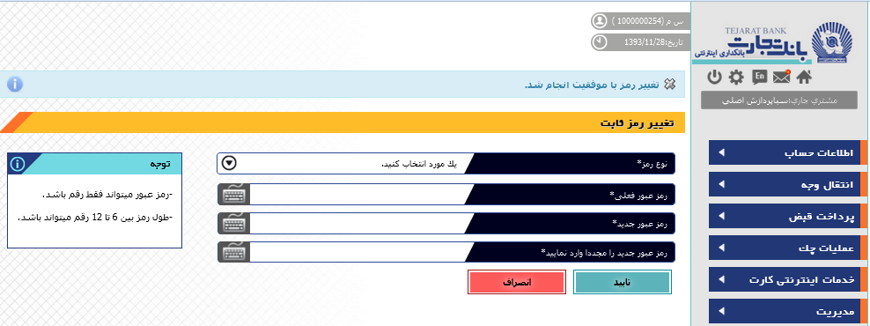

اصلاح اطلاعات
در این سرویس شما می توانید اطلاعات خود را اصلاح کنید. کاربر موظف است تا فیلد های ستاره دار را نیز پر کند.
توجه: این فیلد پست الکترونیکی همان مقداری خواهد بود که در تنظیمات دریافت خودکار صورت حساب استفاده می شود.


